***STUDY COMPLETION PROGRAM***

***RESEARCH TRACK***

**LAPORAN AKHIR RISET**

ANALISA METODE PAVEMENT CONDITION INDEX (PCI) DAN ASPHALT INSTITUTE MS17 TERHADAP KERUSAKAN RUAS JALAN JAMPANG TENGAH



Oleh :

Muhammad Saepul Alam : 20190010027

**FAKULTAS KOMPUTER TEKNIK DAN DESAIN**

**PROGRAM STUDI TEKNIK SIPIL**

**UNIVERSITAS NUSA PUTRA**

**2022**

# LAPORAN PRA - RISET

**ANALISIS METODE ASPHALT INSTITUTE MS17 DAN METODE PCI TERHADAP KERUSAKAN RUAS JALAN JAMPANG TENGAH**

*Diajukan Untuk Memenuhi Salah Satu Syarat*

*Dalam Menempuh Seminar hasil Riset Pada Jalur Program Riset*

*di Program Studi* Teknik Sipil



Oleh :

Muhammad Saepul Alam : 20190010027

**FAKULTAS KOMPUTER TEKNIK DAN DESAIN**

**PROGRAM STUDI TEKNIK SIPIL**

**UNIVERSITAS NUSA PUTRA**

**2022**

# LEMBAR PENGESAHAN

**LAPORAN PRA – RISET**

**JUDUL :**

|  |
| --- |
| **ANALISIS METODE ASPHALT INSTITUTE MS17 DAN METODE PCI TERHADAP KERUSAKAN RUAS JALAN JAMPANG TENGAH** |
|  |

**Disusun Oleh :**

**Muhammad Saepul Alam : 20190010027**

Laporan ini telah diseminarkan dihadapan penguji seminar pra – riset pada program riset di program studi «Teknik Sipil»

Sukabumi, ……………………..

|  |  |
| --- | --- |
| Ketua Penguji  NIDN | Pembimbing Utama  Muhammad Hidayat, M.Eng  NIDN |

Ketua Program Studi Teknik Sipil



NIDN

# ABSTRAK

Jalan adalah sarana transportasi untuk menghubungkan tempat satu ke tempat lainnya, secara umum jalan dibangun sebagai prasarana untuk memudahkan mobilitas dan aksesibilitas kegiatan sosial ekonomi dalam masyarakat.

Survei kerusakan secara detail dibutuhkan sebagai bagian dari perencanaan dan perancangan proyek rehabilitasi. Survey kerusakan perkerasan adalah kompilasi dari berbagai tipe kerusakan, tingkat keparahan kerusakan, lokasi, dan luas penyebarannya.

Beberapa penyebab kerusakan jalan antara lain genangan air pada permukaan jalan, beban lalu lintas yang berlebihan, perencanaan kurang tepat, pelaksanaan yang kurang baik dan pelaksanaan yang tidak sesuai rencana Perhatian harus diberikan terhadap konsistensi dari personil penilai kerusakan, baik secara individual maupun kelompok-kelompok yang melakukan survey. Secara garis besar penelitian ini bertujuan untuk mengetahui perbandingan kedua metode antara *metode asphalt institute ms 17 dan metode pci* terhadap kerusakan jalan di ruas jampang tengah.

Kata kunci : Jalan, Kerusakan Jalan, Metode *PCI*,Metode *asphalt institute ms17*

# DAFTAR ISI

LAPORAN PRA - RISET i

LEMBAR PENGESAHAN ii

ABSTRAK iii

DAFTAR ISI iv

BAB I PENDAHULUAN 1

1.1 Latar Belakang Riset 1

BAB II TINJAUAN PUSTAKA 6

2.1 Profil Mitra Tempat Riset 6

2.2 Deskripsi Kegiatan Riset 6

2.3 Kontribusi Riset 6

2.3.1 Terhadap Bidang Ilmu 6

2.3.2 Terhadap Lembaga/Bangsa 6

BAB III METODE RISET 7

BAB IV JADWAL RISET 9

# PENDAHULUAN

## Latar Belakang Riset

Jalan adalah sarana transportasi untuk menghubungkan tempat satu ke tempat lainnya, secara umum jalan dibangun sebagai prasarana untuk memudahkan mobilitas dan aksesibilitas kegiatan sosial ekonomi dalam masyarakat[1]. Jalan sebagai prasarana transportasi darat harus mampu memberikan pelayanan semaksimal mungkin sehingga dapat dipergunakan untuk mendukung seluruh aktivitas darat[2].

Hal ini dipertegas dalam Undang-Undang Jalan No. 38 Tahun 2004 tentang Jalan, yang menyebutkan bahwa jalan merupakan prasarana transportasi yang memegang peranan penting dalam bidang ekonomi, sosial budaya, lingkungan hidup, politik, dan pertahanan keamanan[3].

*Metode PCI* dan *Asphalt Institute MS-17* merupakan cara penilaian kondisi jalan secara visual, kedua metode tersebut hampir sama dalam penilaian kondisi jalan baik dari survey maupun analisis. *PCI* adalah salah satu sistem penilaian kondisi perkerasan jalan berdasarkan jenis, tingkat dan luas kerusakan jalan yang terjadi, dengan index 0-100 dan dapat digunakan sebagai acuan dalam usaha pemeliharaan. *Asphalt Institute MS-17* penilaian kondisi perkerasannya disebut *PCR (Pavement Condition Rating)* [4] .

**Definisi Jalan**

Jalan merupakan prasarana Transportasi darat yang meliputi segala bagian jalan, termasuk bangunan pelengkap dan perlengkapannya yang diperuntukan bagi lalu lintas, yang berada pada permukaan tanah, di atas permukaan tanah, di bawah permukaan tanah dan/atau air, serta diatas permukaan air, kecuali jalan kreta api, jalan lori, dan jalan kabel”[5].

Prasarana lalu lintas dan angkutan jalan adalah raung lalu lintas, terminal, dan perlengkapan jalan yang meliputi marka, rambu, alat pemberi isyarat lalu lintas, alat pengendali dan pengaman pengguna jalan, alat pengawasan dan pengamanan jalan serta fasilitas pendukung[6].

Jalan yang baik yaitu jalan yang memiliki bentuk geomatrik yang ditetapkan sesuai fungsinya diperhatikan aspek perencanaan geometrik [7] :

**Klasifikasi Jalan**

Jalan yang ada di Indonesia terbagi dalam beberapa jenis klasifikasi. Berdasarkan TPGJAK (2006), klasifikasi jalan terbagi menjadi:

1. Jalan Arteri

Menurut Peraturan Pemerintah Republik Indonesia Nomor 34 Tahun 2006 pasal 10 ayat 1 Jalan arteri primer sebagaimana dimaksud dalam pasal 9 ayat (4) menghubungkan secara berdaya guna antar pusat kegiatan nasional atau antar pusat kegiatan nasional dengan pusat kegiatan wilayah.

Jalan Arteri ini terbagi dalam 2 jenis yaitu

1. Jalan Arteri Primer
2. Jalan Arteri Skunder[8]
3. Jalan Kolektor

“Jalan Kolektor yaitu jalan yang melayani angkutan pengumpulan/ pembagian dengan ciri – ciri perjalanan sedang (Undang – Undang No. 13 Tahun 1980)”. Sama dengan jalan arteri jalan kolektor mempunyai 2 jenis jalan kolektor, yaitu :

1. Jalan Kolektor Primer
2. Jalan Kolektor Skunder
3. Jalan Lokal

Jalannyang berfungsi melayani angkutan setempat, dalam klasifikasi jalan local ini ciri – ciri perjalanan jarak dekat, kecepatan rendah dan jumlah masuk tidak dibatasi . Contohnya Angkot[9].

**Pengecekan Kerusakan Jalan**

Survey kerusakan perkerasan adalah kompilasi dari berbagai tipe kerusakan, tingkat keparahan kerusakan, lokasi, dan luas penyebarannya[10].

**Metode *Pavement Condition Index* ( PCI )**

Kelebihan yang penting dalam sistem manajemen perkerasan adalah kemampuannya baik dalam menetapkan kondisi eksisting dari suatu ruas jalan dalam memprediksi kondisi di masa yang akan datang. Nilai perangkingan ini dikenal dengan *Pavement Condition Index (PCI)* yang dikembangkan oleh US *Army Corps of Engineers*[11].

**Metode *Asphalt Institute MS-17***

Sistem penilaian menurut Metode *Asphalt Institute MS-17*, sistem penilaiannya disebut *Pavement Condition Rating* (PCR)[12].

Menurut manual pemeliharaan jalan No : 03/MN/B/1983 yang dikeluarkan oleh Direktorat Jenderal Bina Marga, kerusakana jalan dapat dibedakan atas:

1. Retak (*cracking*)

2. Distorsi (*distortion*)

3. Cacat permukaan (*disintegration*)

4. Pengausan (*polished aggregate*)

5. Kegemukan (*bleeding of flushing*)

6. Penurunan pada bekas penanaman utilitas[13]

Penilaian kondisi perkerasan diperlukan untuk mengetahui nilai *pavement condition index* (PCI), berikut adalah paramater dalam penilaian kondisi perkerasan :

1. *Deduct Value* ( Nilai Pengurangan )
2. Total *Deduct Value* ( TDV )
3. *Corrected Deduct Value* ( CDV)

Sedangkan, Metode *Asphalt institute ms 17* nilai setiap jenis kerusakan di setiap STA dijumlahkan dan dikurangi 100 seperti pada persamaan di bawah ini :

Nilai Kondisi = 100 – X.

Dimana : X = Jumlah Nilai Kerusakan[14]

Ruas Jalan Jampang tengah, Kecamatan Jampang tengah, Kabupaten Sukabumi merupakan jalan lokal yang gunakan setiap harinya dilalui oleh kendaraan dengan mobilitas dan aksesibilitas kegiatan sosial ekonomi dalam masyarakat yang cukup ramai karena akses tersebut mengalami kerusakan jalan. Jalan ini juga memiliki akses langsung ke tempat wisata Pantai ujung genteng dan geopark ciletuh yang memliki lalu lintas padat kendaraan pada musim liburan, juga sering dilalui truk-truk barang karena keberadaan pabrik tekstil dan beberapa mobil truk hasil bumi. Hal ini mengakibatkan jalan di daerah tersebut mengalami kerusakan yang cukup signifikan di beberapa titik baik kerusakan ringan maupun kerusakan berat.

Penelitian ini bertujuan untuk mengetahui jenis dan tingkat kerusakan permukaan jalan, mengetahui nilai kondisi kerusakan perkerasan jalan, serta menentukan bentuk penanganan untuk meningkatkan kualitas jalan Jampang tengah sepanjang 2,5 km. Metode yang digunakan dalam penelitian ini yaitu metode PCI (*Pavement Condition Index*) dan metode asphalt institute ms17. PCI (*Pavement Condition Index*) adalah sistem penilaian kondisi perkerasan jalan berdasarkan jenis, tingkat dan luas kerusakan yang terjadi, dan dapat digunakan sebagai acuan dalam usaha pemeliharaan. Sepanjang 2,5 km jalan Jampang tengah ini dibagi menjadi 10 segmen, dari setiap segmen ditentukan panjang 250 m, dimulai dari STA awal 0+000 - 0+250 sampai STA terakhir 2+250 - 2+500.

* 1. **Rumusan Masalah**

Dari penjelasan latar belakang di atas dapat diambil suatu rumusan masalah yang akan dibahas dalam penulisan riset ini, sebagai berikut:

1. Apa saja jenis kerusakan lapis perkerasan yang terjadi di ruas jampang tengah?
2. Bagaimana tingkat kerusakan lapis perkerasan jalan di ruas jalan jampang tengah?
3. Bagaimana cara penanganan kerusakan jalan di beberapa ruas jalan jampang tengah - lengkong menurut metode *PCI* dan *Asphalt Institute MS-17* ?.
   1. **Tujuan Penelitian**

Adapun tujuan dari riset ini adalah sebagai berikut:

1. Mengetahui jenis kerusakan permukaan jalan yang ada pada beberapa ruas jalan Jampang Tengah.
2. Mengetahui tingkat kerusakan permukaan jalan menggunakan metode *Pavement Condition Index* (*PCI*) dan *Asphalt Institute MS-17* yang dikembangkan oleh U.S *Army Corp of Engineer.*
3. Mengetahui penanganan kerusakan jalan di beberapa ruas jalan Jampang Tengah menggunakan metode *PCI* dan *Asphalt Institute MS-17*.
   1. **Manfaat Penelitian**

Adapun manfaat dari penelitian ini antara lain:

* + 1. Hasil penelitian dengan kedua metode ini diharapkan jadi ukuran dalam pengecekan suatu kerusakan jalan
    2. Memberikan solusi penanganan kerusakan permukaan jalan yang sesuai dengan kondisi kerusakan yang ada.
    3. Hasil penelitian ini diharapkan dapat menambah pemahaman ilmu pengetahuan khususnya mengenai evaluasi perkerasan jalan

# TINJAUAN PUSTAKA

## Landasan Teori

Jalan adalah sarana transportasi untuk menghubungkan tempat satu ke tempat lainnya, secara umum jalan dibangun sebagai prasarana untuk memudahkan mobilitas dan aksesibilitas kegiatan sosial ekonomi dalam masyarakat. Mengacu kepada sistem transportasi nasional, jalan mempunyai peranan penting dalam lingkungan masyarakat, ekonomi, budaya, pendidikan, pertahanan dan keamanan, dll. Jalan sebagai prasarana transportasi darat harus mampu memberikan pelayanan semaksimal mungkin sehingga dapat dipergunakan untuk mendukung seluruh aktivitas darat.

Hal ini dipertegas dalam Undang-Undang Jalan No. 38 Tahun 2004 tentang Jalan, yang menyebutkan bahwa jalan merupakan prasarana transportasi yang memegang peranan penting dalam bidang ekonomi, sosial budaya, lingkungan hidup, politik, dan pertahanan keamanan. Kondisi ketidakharmonisan rambu, sinyal, dan lampu penerangan terhadap fungsi jalan mengindikasikan infrastruktur jalan tersebut tidak *self explaning road*, artinya jalan tidak mampu menjelaskan informasi keselamatan kepada pengguna secara benar dan tepat, sehingga pengguna kurang hati-hati ketika melintasi tikungan dengan geometric yang substandar (Agus *et al*. 2009).

Kondisi berdasarkan data Bina Marga 2020 menunjukkan ada beberapa jalan yang rusak berat di ruas jalan jampang tengah. Penyebab kerusakan jalan antara lain genangan air pada permukaan jalan, beban lalu lintas yang berlebihan, perencanaan kurang tepat, pelaksanaan yang kurang baik dan pelaksanaan yang tidak sesuai rencana, untuk mengetahui itu maka perlu di analisis kerusakan jalan. Ada beberapa jenis metode analisis kerusakan jalan salah satunya metode *Pavement Condition Index* (PCI) dan *Asphalt Institute MS-17*.

Metode PCI dan *Asphalt Institute MS-17* merupakan cara penilaian kondisi jalan secara visual, kedua metode tersebut hampir sama dalam penilaian kondisi jalan baik dari survey maupun analisis. PCI adalah salah satu sistem penilaian kondisi perkerasan jalan berdasarkan jenis, tingkat dan luas kerusakan jalan yang terjadi, dengan index 0-100 dan dapat digunakan sebagai acuan dalam usaha pemeliharaan (Andhika, 2015). *Asphalt Institute MS-17* adalah penilaian kondisi perkerasannya disebut *PCR (Pavement Condition Rating)*. Apabila nilai *PCR* yang semakin tinggi menunjukkan perkerasan semakin bagus. Pemilihan nilai pengurang bersifat subyektif, dikarenakan bergantung pada penilaian (Jeni Paresa 2019). Pengujian kedua metode tersebut bernilai ekonomis dan efisiens. Maka dari itu peneliti menggunakan penilaian kondisi jalan dengan metode PCI dan *Asphalt Institute MS-17*.

**Definisi Jalan**

Menurut Peraturan Pemerintah Nomor 34 Tahun 2006 Jalan merupakan “prasarana Transportasi darat yang meliputi segala bagian jalan, termasuk bangunan pelengkap dan perlengkapannya yang diperuntukan bagi lalu lintas, yang berada pada permukaan tanah, di atas permukaan tanah, di bawah permukaan tanah dan/atau air, serta diatas permukaan air, kecuali jalan kreta api, jalan lori, dan jalan kabel”.

“Jalan raya adalah jalur – jalur tanah diatas permukaan bumi yang dibuat oleh manusia dengan bentuk ukuran – ukuran jenis konstruksinya sehingga dapat digunakan untuk menyalurkan lalu lintas orang, hewan dan kendaraan yang mengangkut barang dari suatu tempat ke tempat lainya dengan mudah dan cepat” (Clarkson H.Oglesby,1999).

Prasarana lalu lintas dan angkutan jalan adalah raung lalu lintas, terminal, dan perlengkapan jalan yang meliputi marka, rambu, alat pemberi isyarat lalu lintas, alat pengendali dan pengaman pengguna jalan, alat pengawasan da pengamanan jalan serta fasilitas pendukung.

Jalan yang baik yaitu jalan yang memiliki bentuk geomatrik yang ditetapkan sesuai fungsinya. Agar memperoleh jalan yang baik, pada pembuatannya perlu diperhatikan aspek perencanaan geometrik sebagai berikut :

1. Kualitas aspal
2. Pemadatan lapisan bawah , atas, dan aspal
3. Klasifikasi jalan
4. Perawatan Jalan.

**Klasifikasi Jalan**

Jalan yang ada di Indonesia terbagi dalam beberapa jenis klasifikasi. Berdasarkan TPGJAK (2006), klasifikasi jalan terbagi menjadi :

1. Jalan Arteri

“Menurut Peraturan Pemerintah Republik Indonesia Nomor 34 Tahun 2006 pasal 10 ayat 1 Jalan arteri primer sebagaimana dimaksud dalam pasal 9 ayat (4) menghubungkan secara berdaya guna antar pusat kegiatan nasional atau antar pusat kegiatan nasional dengan pusat kegiatan wilayah”.

Jalan Arteri berfungsi melayani angkutan utama dengan jarak yang jauh, kecepatan rata – rata tinggi, dan jumlah jalan masuk di batasi secara efisien. Jalan Arteri ini terbagi dalam 2 jenis yaitu

1. Jalan Arteri Primer

Jalan yang menghubungkan secara efisiens antar pusat kegiatan nasional atau antar kegiatan nasional dengan pusat kegiatan wilayah.

1. Jalan Arteri Skunder

Jalan yang menghubungkan kawasan primer dengan kawasan skunder kesatu atau menghubungkan kawasan skunder kesatu dengan kawasan skunder ke dua.

1. Jalan Kolektor

“Jalan Kolektor yaitu jalan yang melayani angkutan pengumpulan/ pembagian dengan ciri – ciri perjalanan sedang, kecepatan rata – rata yang sedang dan jumlah masuk dibatasi (Undang – Undang No. 13 Tahun 1980)”. Sama dengan jalan arteri jalan kolektor mempunyai 2 jenis jalan kolektor, yaitu :

1. Jalan Kolektor Primer

Jalan yang menguhubungkan secara efisien antar pusat kegiatan wilayah atau menghubungkan antara pusat kegiatan wilayah dengan pusat kegiatan lokal.

1. Jalan Kolektor Skunder

Jalan yang menghubungkan kawasan skunder kesatu dengan kawasan skunder kedua atau menghubungkan kawasan skunder dua dengan kawasan skunder tiga.

1. Jalan Lokal

Jalannyang berfungsi melayani angkutan setempat, dalam klasifikasi jalan local ini ciri – ciri perjalanan jarak dekat, kecepatan rendah dan jumlah masuk tidak dibatasi . Contohnya Angkot.

**Pengecekan Kerusakan Jalan**

Survei kerusakan secara detail dibutuhkan sebagai bagian dari perencanaan dan perancangan proyek rehabilitasi. Survey kerusakan perkerasan adalah kompilasi dari berbagai tipe kerusakan, tingkat keparahan kerusakan, lokasi, dan luas penyebarannya. Perhatian harus diberikan terhadap konsistensi dari personil penilai kerusakan, baik secara individual maupun kelompok-kelompok yang melakukan survey (Hary Christady Hardiyatmo, 2015).

Secara garis besar kerusakan jalan dapat dibedakan menjadi dua bagian,  
yaitu kerusakan struktural, mencakup kegagalan perkerasan atau kerusakan dari satu atau lebih komponen perkerasan yang mengakibatkan perkerasan tidak dapat lagi menanggung beban lalu lintas, kerusakan fungsional yang mengakibatkan keamanan dan kenyamanan pengguna jalan menjadi terganggu sehingga biaya operasi kendaraan (BOK) semakin meningkat.

Jenis-jenis kerusakan struktural terdiri atas retak, perubahan bentuk, cacat permukaan, pengausan, kegemukan, dan penurunan pada bekas penanaman utilitas. Sedangkan jenis kerusakan fungsional sendiri biasanya meliputi ketidakrataan permukaan (*roughness*) dan lendutan.

Menurut Manual Pemeliharaan Jalan No: 03/MN/B/1983 yang dikeluarkan oleh Direktorat Jenderal Bina Marga, kerusakan jalan dapat dibedakan atas (Silvia Sukirman, 1993):

1. Retak (*Cracking*), yaitu retak halus (*hair cracking*), retak kulit buaya (*alligator crack*), retak pinggir (*edge crack*), retak sambungan bahu dan perkerasan (*edge joint crack*), retak sambungan jalan (*lane joint cracks*), retak sambungan pelebaran jalan (*widening cracks*), retak refleksi (*reflection cracks*), retak susut (*shrinkage cracks*), retak slip (*slippage cracks*),
2. Distorsi (d*istortion*), yaitu alur (*ruts*), keriting (*corrugation*), sungkur (*shoving*), amblas (*grade depressions*), jembul (*upheaval*).
3. Cacat permukaan (*desintegration*), yaitu lubang (*potholes*), pelepasan butir (*raveling*), pengelupasan lapisan permukaan (*stripping*),
4. Pengausan (*polished aggregate*)
5. Kegemukan (*bleeding / flushing*)
6. Penurunan pada bekas penanaman utilitas

Oleh karna itu Pemeliharaan Jalan wajib dilakukan untuk mengurangi kerusakan jalan, ada beberapa metode yang digunakan untuk mengecek kerusakan jalan salah satunya antara lain metode *Pavement* *Condition Index (PCI)* dan *Surface Distress Index* ( SDI ).

**Metode *Pavement Condition Index* ( PCI )**

“Kelebihan yang terpenting dalam sistem manajemen perkerasan adalah kemampuannya baik dalam menetapkan kondisi eksisting dari suatu ruas jalan maupun dalam memprediksi kondisi di masa yang akan datang. Untuk memprediksi kondisi yang akan datang sistem perangkingan berulang untuk mengidentifikasi kondisi perkerasan harus digunakan. Nilai perangkingan ini dikenal dengan *Pavement Condition Index (PCI)* yang dikembangkan oleh US *Army Corps of Engineers*”.(Margareth Evelyn Bolla, 2007).

*Pavement Condition Index* ( PCI ) yaitu metode penilaian kerusakan jalan yang menilai berdasarkan jenis tingkat kerusakan, dengan nilai *Pavement Condition Index* ( PCI ) 0 ( Nol ) sampai 100 ( Seratus ). Metode PCI ini metode visual yang menggunakan pengecekan keruskan melalui survey langsung kejalan dengan mengukur satu persatu jenis kerusakan yang ada pada jalan jampang tengah dan mempunyai tingkat kerusakan yang terlihat dalam diagram dibawah ini :

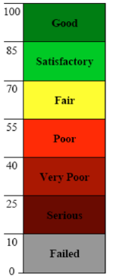

Gambar Diagram PCI

*Sumber : ASTM Internasional D 6433 – 07*

Menurut ASTM D 6433 – 07 Penilaian kondisi perkerasan kerusakan jalan dengan metode PCI dapat dibedakan kedalam 19 (sembilan belas) jenis kerusakan. Adapun dari ke-19 (sembian belas) kerusakan tersebut yaitu sebagai berikut :

1. Retak Kulit Buaya ( *Aligator Cracking* )

Retak yang berbentuk sebuah jaringan dari bidang persegi banyak (*polygon*) kecil menyerupai kulit buaya, dengan lebar celah lebih besar atau sama dengan 3 mm. Retak ini disebabkan oleh kelelahan akibat beban lalu lintas yang berulang-ulang. Adapun penyebab dari retak rulit buaya *(alligator cracking)* yaitu:

1. Bahan perkerasan atau kualitas material yang kurang baik sehingga  
   menyebabkan perkerasan lemah atau lapis beraspal yang rapuh (*britle*).
2. Pelapukan aspal
3. Penggunaan aspal yang kurang
4. Tingginya air tanah pada badan perkerasan jalan.
5. Lapis pondasi bawah kurang stabil

Tabel 2.1 Indentifkasi Tingkat kerusakan Retak Kulit Buaya (*Alligator  
Cracking*)

|  |  |
| --- | --- |
| **Level** | **Identifikasi Kerusakan** |
| **L** | Halus, retak yang membentuk garis halus memanjang sejajar satu dengan yang lain, dengan atau tanpa berhubungan satu sama lain. Retakan tidak mengalami gompal |
| **M** | Retak kulit buaya ringan terus berkembang ke dalam pola atau jaringan retakan yang diikuti gompal ringan. |
| **H** | Jaringan dan pola retak telah berlanjut, sehingga pecahan-pecahan dapat diketahui dengan mudah, dan terjadi gompal dipinggir.Beberapa pecahan mengalami rocking akibat lalu lintas. |

*Sumber :Hardiyatmo, H.C, (2007)*

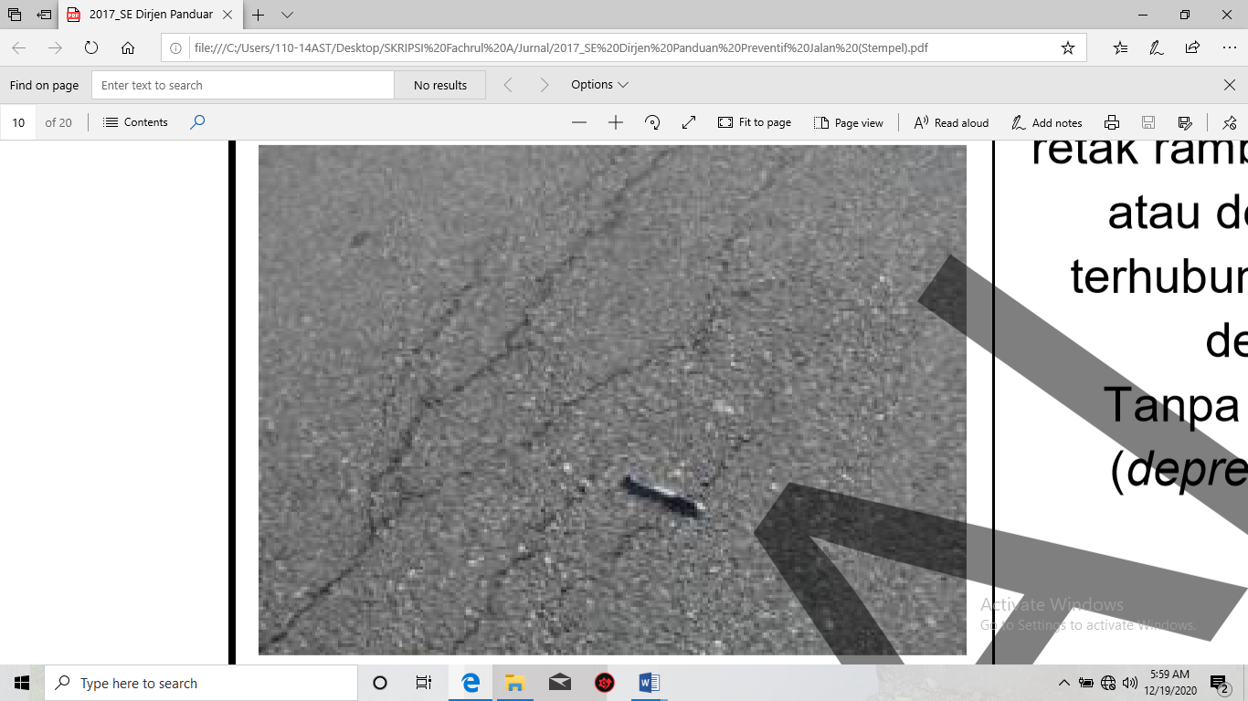

Gambar 2.2 Retak Kulit Buaya ( *Aligator Cracking* )

*Sumber : SE DIRJEN PANDUAN 2017*

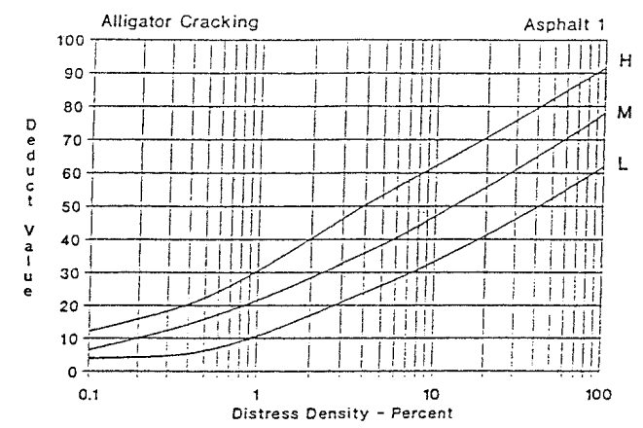

Gambar 2.3 *Deduct value* Retak Kulit Buaya

*Sumber : Hardiyatmo, H.C, (2007)*

1. Kegemukan (*Bleeding*)

Bentuk fisik dari kerusakan ini dapat dikenali dengan terlihatnya lapisan tipis aspal (tanpa agregat) pada permukaan perkerasan dan jika pada kondisi temperatur permukaan perkerasan yang tinggi (terik matahari) atau pada lalu lintas yang berat, akan terlihat jejak bekas batik bunga ban kendaraan yang melewatinya. Hal ini akan membahayakan keselamatan lalu lintas karena jalan akan menjadi licin. Adapun penyebab dari kegemukan (*bleeding*) yaitu:

1. Penggunaan aspal yang tidak merata atau berlebihan
2. Tidak menggunakan *binder* (aspal) yang sesuai.
3. Akibat dari keluarnya aspal dari lapisan bawah yang mengalami kelebihan aspal.

Tabel 2.2 Indentifkasi Tingkat kerusakan Kegemukan (*Bleeding*)

|  |  |
| --- | --- |
| **Level** | **Identifikasi Kerusakan** |
| **L** | Kegemukan terjadi hanya pada derajat rendah, dan nampak hanya beberapa hari dalam setahun. Aspal tidak melekat pada sepatu atau roda kendaraan |
| **M** | Kegemukan telah mengakibatkan aspal melekat pada sepatu atau roda kendaraan, paling tidak beberapa minggu dalam setahun. |
| **H** | Kegemukan telah begitu nyata dan banyak aspal melekat pada sepatu dan roda kendaraan, paling tidak lebih dari beberapa minggu dalam setahun |

*Sumber : Hardiyatmo, H.C, (2007)*

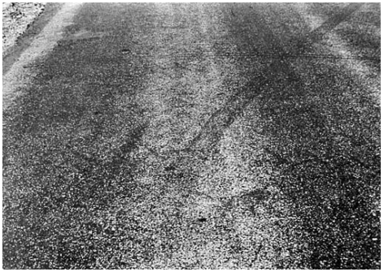

Gambar 2.4 Kegemukan (*Bleeding*)

*Sumber : ASTM Internasional D 6433 – 07*

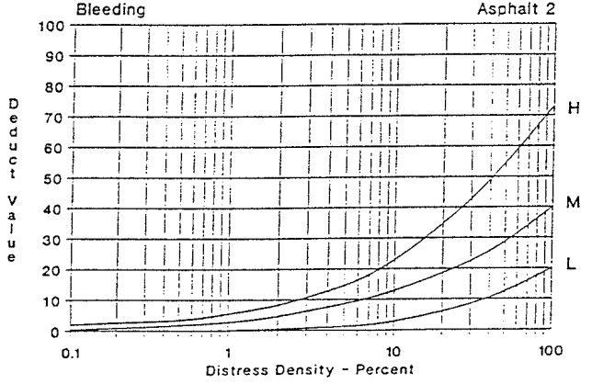

Gambar 2.5 *Deduct value* Kegemukan

*Sumber : Hardiyatmo, H.C, (2007)*

1. Retak Kotak-kotak (*Block Cracking*)

Retak kotak-kotak ini berbentuk blok atau kotak pada perkerasan jalan. Retak ini terjadi umumnya pada lapisan tambahan (*overlay*), yang menggambarkan pola retakan perkerasan di bawahnya. Ukuran blok umumnya lebih dari 200 mm × 200 mm.

Retak kotak-kotak ini biasanya terdapat pada permukaan aspal yang ada pada pinggir jalan, dan pada aspal yang kualitas aspalnya rendah.

Adapun penyebab dari retak kotak kotak (*block cracking*) yaitu:

1. Perambatan retak susut yang terjadi pada lapisan perkerasan di bawahnya.
2. Retak pada lapis perkerasan yang lama tidak diperbaiki secara benar  
   sebelum pekerjaan lapisan tambahan (*overlay*) dilakukan.
3. Perbedaan penurunan dari timbunan atau pemotongan badan jalan dengan struktur perkerasan.
4. Perubahan volume pada lapis pondasi dan tanah dasar.
5. Adanya akar pohon atau utilitas lainnya di bawah lapis perkerasan.

Tabel 2.3 Indentifkasi Tingkat kerusakan Retak Kotak-kotak (*Block Cracking*)

|  |  |
| --- | --- |
| **Level** | **Identifikasi Kerusakan** |
| **L** | Retak rambut yang membentuk kotak-kotak besar |
| **M** | Pengembangan lebih lanjut dari retak rambut |
| **H** | Reta k sudah membentuk bagian-bagian kotak dengan celah besar |

*Sumber : Hardiyatmo, H.C, (2007)*

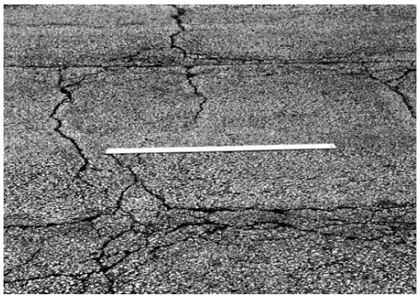

Gambar 2.6 Retak Kotak-kotak (*Block Cracking*)

*Sumber : ASTM Internasional D 6433 – 07*

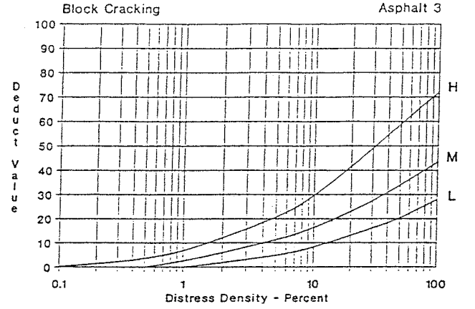

Gambar 2.7 *Deduct value* Retak Kotak-kotak

*Sumber : Hardiyatmo, H.C, (2007)*

1. Cekungan *(Bumps and Sags)*

Bendul kecil yang menonjol keatas, pemindahan pada lapisan perkerasan itu disebabkan perkerasan tidak stabil. Adapun penyebab dari cekungan (*bumps and sags*) juga dapat disebabkan oleh beberapa faktor yaitu:

1. Bendul atau tonjolan yang dibawah PCC slab pada lapisan AC.
2. Lapisan aspal bergelombang (membentuk lapisan lensa cembung).
3. Perkerasan yang menjumbul keatas pada material disertai retakan yang  
   ditambah dengan beban lalu lintas (kadang-kadang disebut tenda).

Tabe 2.4 Indentifkasi Tingkat kerusakan Cekungan

|  |  |
| --- | --- |
| **Level** | **Identifikasi Kerusakan** |
| **L** | Cekungan dengan lembah yang kecil |
| **M** | Cekungan dengan lembah yang kecil yang disertai dengan retak. |
| **H** | Cekungan dengan lembah yang agak dalam disertai dengan retakan dan celah yang agak lebar |

*Sumber : Hardiyatmo, H.C, (2007)*

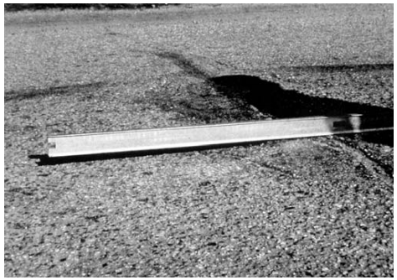

Gambar 2.8 Cekungan *(Bumps and Sags)*

*Sumber : ASTM Internasional D 6433 – 07*

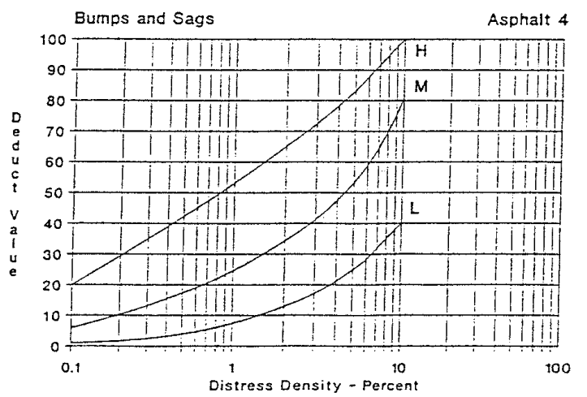

Gambar 2.9 *Deduct value* Cekungan

*Sumber : Hardiyatmo, H.C, (2007)*

1. Keriting *(Corrugation)*

Kerusakan ini dikenal juga dengan istilah lain yaitu, *Ripples*.bentuk kerusakan ini berupa gelombang pada lapis permukaan, atau dapat dikatakan alur yang arahnya melintang jalan, dan sering disebut juga dengan *Plastic Movement*. Kerusakan ini umumnya terjadi pada tempat berhentinya kendaraan, akibat pengereman kendaraan.

Adapun penyebab dari keriting (*corrugation*) juga dapat disebabkan oleh beberapa faktor yaitu :

1. Stabilitas lapis permukaan yang rendah.
2. Penggunaan material atau agregat yang tidak tepat, seperti digunakannya agregat yang berbentuk bulat licin.
3. Terlalu banyak menggunakan agregat halus.
4. Lapis pondasi yang memang sudah bergelombang.
5. Lalu lintas dibuka sebelum perkerasan mantap (untuk perkerasan yang  
   menggunakan aspal cair).

Pada penilian metode PCI terdapat identifikasi keriting (*corrugation*) guna menentukan level atau tingkatan kerusakan yang terjadi, adapun tingkat kerusakan berdasarkan indentifikasi keriting (*corrugation*) dapat dilihat pada Table berikut :

Tabel 2.5 Indentifkasi Tingkat kerusakan Keriting

|  |  |
| --- | --- |
| **Level** | **Identifikasi Kerusakan** |
| **L** | Lembah dan bukit gelombang yang kecil |
| **M** | Gelombang dengan lembah gelombang yang agak dalam |
| **H** | Cekungan dengan lembah yang agak dalam disertai dengan retakan dan celah yang agak lebar. |

*Sumber : Hardiyatmo, H.C, (2007)*

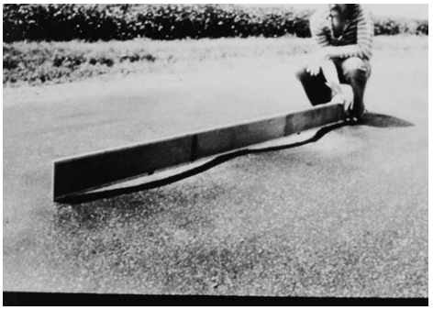

Gambar 2.10 Corrugation

*Sumber : ASTM Internasional D 6433 – 07*

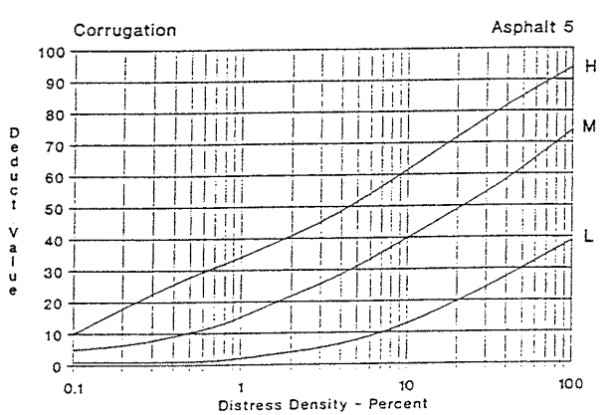

Gambar 2.11 *Deduct value* Keriting

*Sumber : Hardiyatmo, H.C, (2007)*

1. Amblas (*Depression*)

Bentuk kerusakan yang terjadi ini berupa amblas atau turunnya permukaan lapisan permukaan perkerasan pada lokasi-lokasi tertentu (setempat) dengan atau tanpa retak. Kedalaman kerusakan ini umumnya lebih dari 2 cm dan akan menampung atau meresapkan air. Adapun penyebab dari amblas (*depression*) juga dapat disebabkan oleh beberapa faktor yaitu :

1. Beban kendaran yang berlebihan, sehingga kekuatan struktur bagian bawah perkerasan jalan itu sendiri tidak mampu memikulnya.
2. Penurunan bagian perkerasan dikarenakan oleh turunnya tanah dasar.

Tabel 2.6 Indentifkasi Tingkat kerusakan Amblas

|  |  |
| --- | --- |
| **Level** | **Identifikasi Kerusakan** |
| **L** | Kedalaman maksimum ambles ½ - 1 in.(13 – 25 mm) |
| **M** | Kedalaman maksimum ambles 1 – 2 in. (25 –51mm) |
| **H** | Kedalaman ambles > 2 in. (51 mm) |

*Sumber : Hardiyatmo, H.C, (2007)*

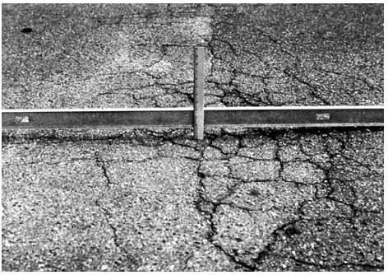

Gambar 2.12 Amblas (*Depression*)

*Sumber : ASTM Internasional D 6433 – 07*

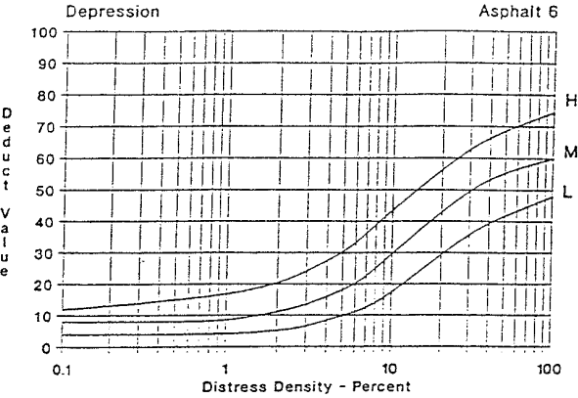

Gambar 2.13 *Deduct value* Depression

*Sumber : Hardiyatmo, H.C, (2007)*

1. Retak Pinggir (*Edge Cracking*)

Retak pinggir adalah retak yang sejajar dengan jalur lalu lintas dan juga  
biasanya berukuran 1 sampai 2 kaki (0,3 – 0,6 m) dari pinggir perkerasan. Ini  
biasa disebabkan oleh beban lalu lintas atau cuaca yang memperlemah pondasi atas maupun pondasi bawah yang dekat dengan pinggir perkerasan. Diantara area retak pinggir perkerasan juga disebabkan oleh tingkat kualitas tanah yang lunak dan kadangkadang pondasi yang bergeser. Adapun penyebab dari retak pinggir (*edge cracking*) juga dapat disebabkan oleh beberapa faktor yaitu :

1. Kurangnya dukungan dari arah lateral (dari bahu jalan).
2. Drainase kurang baik.
3. Bahu jalan turun terhadap permukaan perkerasan.
4. Konsentrasi lalu lintas berat di dekat pinggir perkerasan.

Tabel 2.7 Indentifkasi Tingkat kerusakan Retak Pinggir

|  |  |
| --- | --- |
| **Level** | **Identifikasi Kerusakan** |
| **L** | Retak sedikit sampai sedang dengan tanpa pecahan atau butiran lepas. |
| **M** | Retak sedang dengan beberapa pecahan dan butiran lepas. |
| **H** | Banyak pecahan atau butiran lepas di sepanjang tepi perkerasan. |

*Sumber : Hardiyatmo, H.C, (2007)*

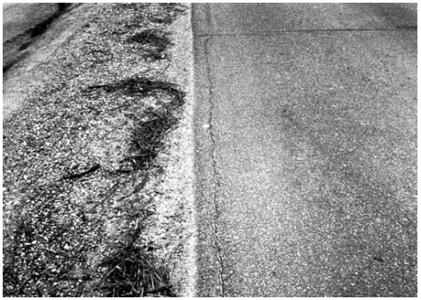

Gambar 2.14 Retak Pinggir (*Edge Cracking*)

*Sumber : ASTM Internasional D 6433 – 07*

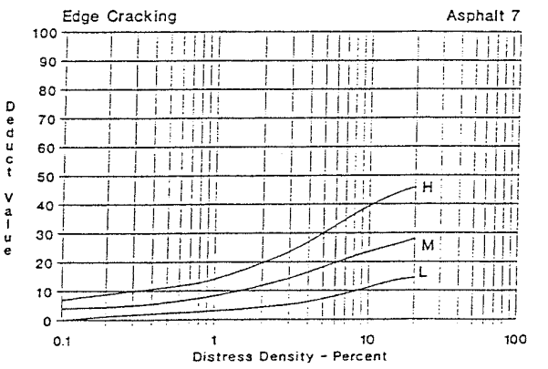

Gambar 2.15 *Deduct value* Retak Pinggir

*Sumber : Hardiyatmo, H.C, (2007)*

1. Retak Sambung (*Joint Reflection Cracking*)

Kerusakan ini umumnya terjadi pada perkerasan aspal yang telah dihamparkan di atas perkerasan beton semen portland. Retak terjadi pada lapis tambahan (overlay) aspal yang mencerminkan pola retak dalam perkerasan beton lama yang berbeda di bawahnya. Pola retak dapat kearah memanjang, melintang, diagonal atau membentuk blok. Adapun penyebab dari (joint reflection cracking) juga dapat disebabkan oleh beberapa faktor yaitu :

1. Gerakan vertikal atau horisontal pada lapisan bawah lapis tambahan, yang timbul akibat ekspansi dan konstraksi saat terjadi perubahan temperatur atau kadar air.
2. Gerakan tanah pondasi.
3. Hilangnya kadar air dalam tanah dasar yang kadar lempungnya tinggi.

Tabel 2.8 Indentifkasi Tingkat kerusakan Retak Sambung

|  |  |
| --- | --- |
| **Level** | **Identifikasi Kerusakan** |
| **L** | Satu dari kondisi berikut yang terjadi :  1. Retak tak terisi, lebar < 3/8 in. (10 mm)  2. Retak terisi sembarang lebar ( pengisi kondisi bagus). |
| **M** | Satu dari kondisi berikut yang terjadi :  1. Retak tak terisi, lebar 3/8 – 3 in (10 - 76 mm)  2. Retak tak terisi, sembarang lebar sampai 3 in. (76 mm) dikelilingi retak acak ringan.  3. Retak terisi, sembarang lebar yang dikelilingi retak acak ringan |
| **H** | Satu dari kondisi berikut yang terjadi :  1. Sembarang retak terisi atau tak terisi dikelilingi oleh retak acak, kerusakan sedang atau tinggi.  2. Retak tak terisi lebih dari 3 in. (76 mm).  3. Retak sembarang lebar, dengan beberapa inci di sekitar retakan, pecah (retak berat menjadi pecahan) |

*Sumber : Hardiyatmo, H.C, (2007)*

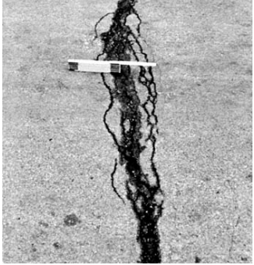

Gambar 2.16 Retak Sambung (*Joint Reflection Cracking*)

*Sumber : ASTM Internasional D 6433 – 07*

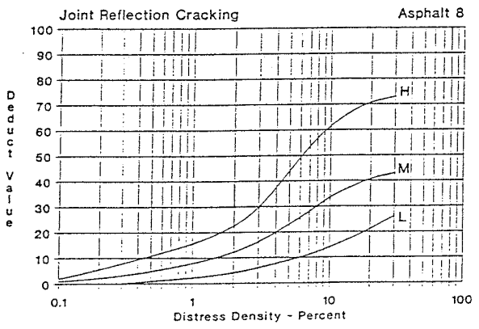

Gambar 2.17 *Deduct value* Retak Sambung

*Sumber : Hardiyatmo, H.C, (2007)*

1. Pinggiran Jalan Turun Vertikal *(Lane/Shoulder Drop Off)*

Bentuk kerusakan ini terjadi akibat terdapatnya beda ketinggian antara  
permukaan perkerasan dengan permukaan bahu atau tanah sekitarnya, dimana  
permukaan bahu lebih rendah terhadap permukaan perkerasan. Penyebab dari  
pinggiran jalan turun vertikal (*lane/shoulder drop off*) juga dapat disebabkan  
oleh beberapa faktor yaitu :

1. Lebar perkerasan yang kurang.
2. Material bahu yang mengalami erosi atau penggerusan.
3. Dilakukan pelapisan lapisan perkerasan, namun tidak dilaksanakan  
   pembentukan bahu.

Tabel 2.9 Indentifkasi Tingkat kerusakan Jalan turun vertikal

|  |  |
| --- | --- |
| **Level** | **Identifikasi Kerusakan** |
| **L** | Beda elevasi antara pinggir perkerasan dan bahu jalan 1 – 2 in. (25 – 51 mm) |
| **M** | Beda elevasi > 2 – 4 in. (51 – 102 mm). |
| **H** | Beda elevasi > 4 in. (102 mm). |

*Sumber : Hardiyatmo, H.C, (2007)*

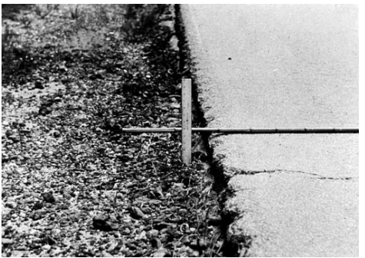

Gambar 2.18 Pinggiran Jalan Turun Vertikal *(Lane/Shoulder Drop Off)*

*Sumber : ASTM Internasional D 6433 – 07*

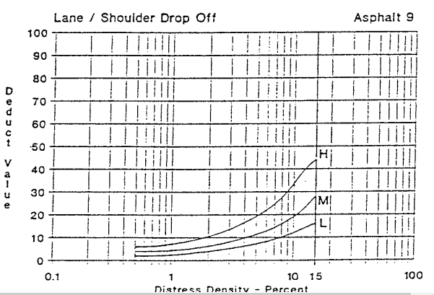

Gambar 2.19 *Deduct value* Jalan turun vertikal

*Sumber : Hardiyatmo, H.C, (2007)*

1. Retak Memanjang/Melintang (*Longitudinal/Transverse Cracking*)

Jenis kerusakan ini terdiri dari macam kerusakan sesuai dengan namanya yaitu, retak memanjang dan melintang pada perkerasan. Retak ini terjadi berjajar yang terdiri dari beberapa celah. Retak melintang ini biasanya membelah jalan , dan mengakibatkan ada celah perpotongan pada jalan tersebut. Biasanya kerusakan ini terjadi di daerah jalan yang tanah nya labil dan terdapat perbedaan jenis tanah.

Adapun penyebab dari retak memanjang / melintang (*longitudinal/trasverse cracking*) juga dapat disebabkan oleh beberapa faktor yaitu :

1. Perambatan dari retak penyusutan lapisan perkerasan di bawahnya.
2. Lemahnya sambungan perkerasan.
3. Bahan pada pinggir perkerasan kurang baik atau terjadi perubahan volume akibat pemuaian lempung pada tanah dasar.
4. Sokongan atau material bahu samping kurang baik.

Tabel 2.10 Indentifkasi Tingkat kerusakan retak memanjang/melintang

|  |  |
| --- | --- |
| **Level** | **Identifikasi Kerusakan** |
| **L** | Satu dari kondisi berikut yang terjadi :  1. Retak tak terisi, lebar 3/8 in. (10 mm), atau  2. Retak terisi sembarang lebar ( pengisi kondisi bagus) |
| **M** | Satu dari kondisi berikut yang terjadi :  1. Retak tak terisi, lebar 3/8 – 3 in (10-76 mm)  2. Retak tak terisi, sembarang lebar sampai 3 in. (76 mm) dikelilingi retak acak ringan.  3. Retak terisi, sembarang lebar dikelilingi retak agak acak |
| **H** | Satu dari kondisi berikut yang terjadi :  1. Sembarang retak terisi atau tak terisi dikelilingi oleh retak acak, kerusakan sedang sampai tinggi.  2. Retak tak terisi > 3 in. (76 mm).  3. Retak sembarang lebar, dengan beberapa inci di sekitar retakan, pecah |

*Sumber : Hardiyatmo, H.C, (2007)*

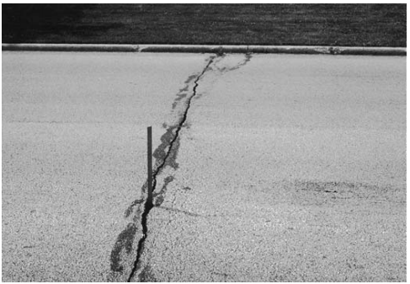

Gambar 2.20 Retak Memanjang/Melintang (*Longitudinal/Transverse Cracking*)

*Sumber : ASTM Internasional D 6433 – 07*

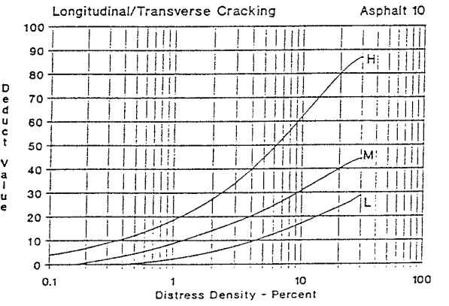

Gambar 2.21 *Deduct value* retak memanjang/melintang

*Sumber : Hardiyatmo, H.C, (2007)*

1. Tambalan *(Patching and Utility Cut Patching)*

Tambalan adalah suatu bidang pada perkerasan dengan tujuan untuk  
mengembalikan perkerasan yang rusak dengan material yang baru untuk  
memperbaiki perkerasan yang ada. Tambalan adalah pertimbangan kerusakan  
diganti dengan bahan yang baru dan lebih bagus untuk perbaikan dari  
perkerasan sebelumnya. Tambalan dilaksanakan pada seluruh atau beberapa  
keadaan yang rusak pada badan jalan tersebut. Adapun faktor dari tambalan  
*(patching and utility cut patching)* juga dapat disebabkan oleh beberapa  
faktor yaitu :

1. Perbaikan akibat dari kerusakan permukaan perkerasan.
2. Penggalian pemasangan saluaran atau pipa.

Tabel 2.11 Indentifkasi Tingkat Tambalan

|  |  |
| --- | --- |
| **Level** | **Identifikasi Kerusakan** |
| **L** | Tambalan dalam kondisi baik dan memuaskan. Kenyamanan kendaraan dinilai terganggu sedikit atau lebih baik. |
| **M** | Tambalan sedikit rusak dan atau kenyamanan kendaraan agak terganggu |
| **H** | Tambalan sangat rusak dan/atau kenyamanan kendaraan sangat terganggu. |

*Sumber : Hardiyatmo, H.C, (2007)*

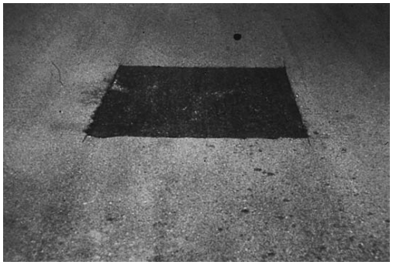

Gambar 2.22 Tambalan *(Patching and Utility Cut Patching)*

*Sumber : ASTM Internasional D 6433 – 07*

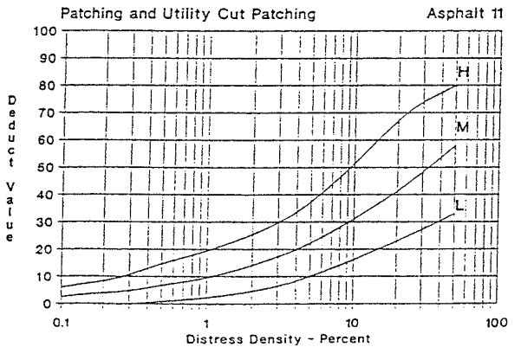

Gambar 2.23 *Deduct value* Tambalan

*Sumber : Hardiyatmo, H.C, (2007)*

1. Pengausan Agregat *(Polished Aggregate)*

Kerusakan ini disebabkan oleh penerapan lalu lintas yang berulangulang dimana agregat pada perkerasan menjadi licin dan perekatan dengan permukaan roda pada tekstur perkerasan yang mendistribusikannya tidak sempurna. Pada pengurangan kecepatan roda atau gaya pengereman, jumlah pelepasan butiran dimana pemeriksaan masih menyatakan agregat itu dapat dipertahankan kekuatan dibawah aspal, permukaan agregat yang licin.  
Kerusakaan ini dapat diindikasikan dimana pada nomor skid resistence test  
adalah rendah. Adapun penyebab dari pengausan agregat *(polished  
aggregate****)*** juga dapat disebabkan oleh beberapa faktor yaitu :

1. Agregat tidak tahan aus terhadap roda kendaraan.
2. Bentuk agregat yang digunakan memeng sudah bulat dan licin (bukan  
   hasil dari mesin pemecah batu).

Tabel 2.12 Indentifkasi Tingkat kerusakan Pengausan Agregat

|  |  |
| --- | --- |
| **Level** | **Identifikasi Kerusakan** |
| **L** | Agregat masih menunjukan kekuatan |
| **M** | Agregat sedikit mempunyai kekuatan. |
| **H** | Pengausan tanpa menunjukan kekuatan |

*Sumber : Hardiyatmo, H.C, (2007)*

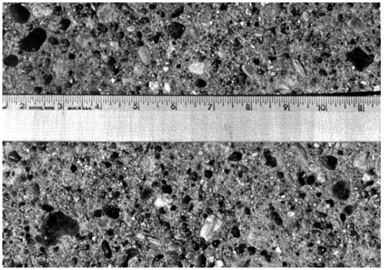

Gambar 2.24 Pengausan Agregat *(Polished Aggregate)*

*Sumber : ASTM Internasional D 6433 – 07*

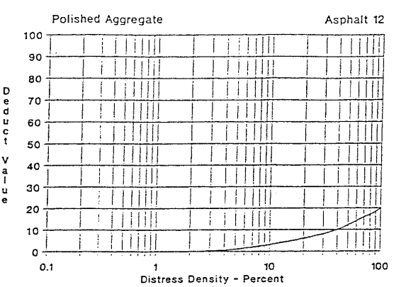

Gambar 2.25 *Deduct value* Pengausan Agregat

*Sumber : Hardiyatmo, H.C, (2007)*

1. Lubang *(Potholes)*

Kerusakan ini berbentuk seperti mangkok yang dapat menampung dan  
meresapkan air pada badan jalan. Kerusakan ini terkadang terjadi di dekat  
retakan, atau di daerah yang drainasenya kurang baik (sehingga perkerasan  
tergenang oleh air). Lubang yang tergenang ai akan menyebabkan lubang tersebut semakin dalam dikarnakan air akan mengikis permukaan aspal.

Adapun penyebab dari lubang (*potholes*) juga dapat disebabkan oleh beberapa faktor yaitu :

1. Kadar aspal rendah.
2. Pelapukan aspal.
3. Penggunaan agregat kotor atau tidak baik
4. Suhu campuran tidak memenuhi persyaratan.
5. Sistem drainase jelek.
6. Merupakan kelanjutan daari kerusakan lain seperti retak dan pelepasan  
   butir.

Tabe 2.13 Indentifkasi Tingkat kerusakan Lubang

|  |  |  |  |
| --- | --- | --- | --- |
| **Kedalaman Maksimum** | **Diameter rata - rata lubang** | | |
| 102 - 203 mm | 203 - 457 mm | 457 - 762 mm |
| **12.7 - 25.4** | L | L | M |
| **25.4 - 50.8** | L | M | H |
| **> 50.8** | M | M | H |

*Sumber :Hardiyatmo, H.C, (2007)*

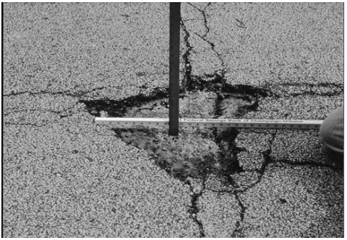

Gambar 2.26 Lubang *(Potholes)*

*Sumber : ASTM Internasional D 6433 – 07*

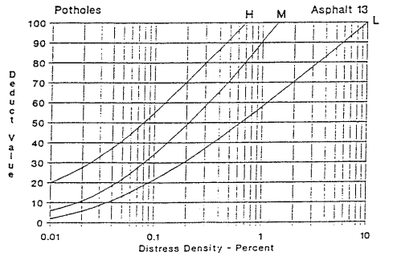

Gambar 2.27 *Deduct value* Kerusakan Lubang

*Sumber : Hardiyatmo, H.C, (2007)*

1. Rusak Perpotongan Rel *(Railroad Crossing)*

Jalan rel atau persilangan rel dan jalan raya, kerusakan pada perpotongan rel adalah penurunan atau benjol sekeliling atau diantara rel yang disebabkan oleh perbedaan karakteristik bahan. Tidak bisanya menyatu antara rel dengan lapisan perkerasan dan juga bisa disebabkan oleh lalu lintas yang melintasi antara rel danperkerasan. Adapun faktor dari rusak perpotongan rel (*railroad crossing*) juga dapat disebabkan oleh beberapa faktor yaitu :

1. Amblasnya perkerasan, sehingga timbul beda elevasi antara permukaan  
   perkerasan dengan permukaan rel.
2. Pelaksanaan konstruksi pekerjaan atau pemasangan rel yang buruk.

Tabe 2.14 Indentifkasi Tingkat kerusakan Perpotongan Rel

|  |  |
| --- | --- |
| **Level** | **Identifikasi Kerusakan** |
| **L** | Kedalaman 0,25 inch – 0,5 inch (6 mm – 13 mm). |
| **M** | Kedalaman 0,5 inch – 1 inch (13 mm – 25 mm). |
| **H** | Kedalaman >1 inch (>25 mm). |

*Sumber : Hardiyatmo, H.C, (2007)*

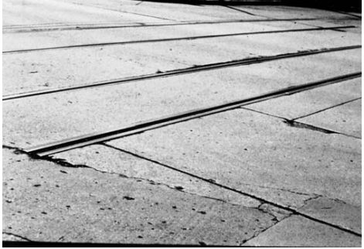

Gambar 2.28 Rusak Perpotongan Rel *(Railroad Crossing)*

*Sumber : ASTM Internasional D 6433 – 07*

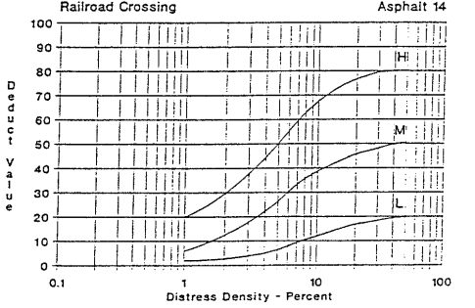

Gambar 2.29 *Deduct value* Kerusakan Perpotongan Rel

*Sumber : Hardiyatmo, H.C, (2007)*

1. Alur *(Rutting)*

Istilah lain yang digunakan untuk menyebutkan jenis kerusakan ini adalah longitudinal ruts, atau channel/rutting. Bentuk kerusakan ini terjadi pada lintasan roda sejajar dengan as jalan dan berbentuk alur. Adapun penyebab dari Alur (*Rutting*) juga dapat disebabkan oleh beberapa faktor yaitu :

1. Keteblan lapisan permukaan yang tidak mencukupi untuk menahan beban lalu lintas.
2. Lapisan perkerasan atau lapisan pondasi yang kurang padat.
3. Lapisan permukaan atau lapisan pondasi memiliki stabilitas rendah  
   sehingga terjadi deformasi plastis.

Tabe 2.15 Indentifkasi Tingkat kerusakan Alur

|  |  |
| --- | --- |
| **Level** | **Identifikasi Kerusakan** |
| **L** | Kedalaman alur rata-rata ¼ - ½ in. (6 – 13 mm) |
| **M** | Kedalaman alur rata-rata ½ - 1 in. (13 – 25,5 mm) |
| **H** | Kedalaman alur rata-rata 1 in. (25,4 mm) |

*Sumber : Hardiyatmo, H.C, (2007)*

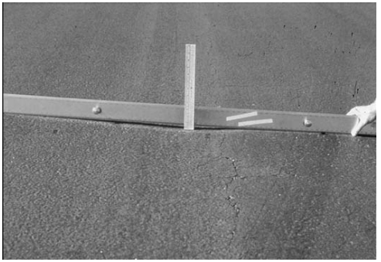

Gambar 2.30 Alur *(Rutting)*

*Sumber : ASTM Internasional D 6433 – 07*

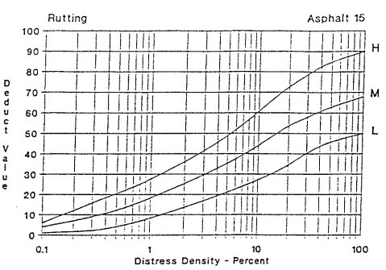

Gambar 2.31 *Deduct value* Kerusakan Alur

*Sumber : Hardiyatmo, H.C, (2007)*

1. Sungkur *(Shoving)*

Sungkur adalah perpindahan lapisan perkerasan pada bagian tertentu yang disebabkan oleh beban lalu lintas. Beban lalu lintas akan mendorong  
berlawanan dengan perkerasan dan akan menghasilkan ombak pada lapisan  
perkerasan. Adapun penyebab dari sungkur (*shoving*) juga dapat disebabkan oleh beberapa faktor yaitu :

1. Stabilitas tanah dan lapisan perkerasan yang rendah.
2. Daya dukung lapis permukaan yang tidak memadai
3. Pemadatan yang kurang pada saat pelaksanaan.
4. Beban kendaraan yang melalui perkerasan jalan terlalu berat.
5. Lalu lintas dibuka sebelum perkerasan mantap.

Tabel 2.16 Indentifkasi Tingkat kerusakan Sungkur

|  |  |
| --- | --- |
| **Level** | **Identifikasi Kerusakan** |
| **L** | Sungkur menyebabkan sedikit gangguan kenyamanan kendaraan |
| **M** | Sungkur menyebabkan cukup gangguan kenyamanan kendaraan. |
| **H** | Kedalaman alur rata-rata 1 in. (25,4 mm) |

*Sumber : Hardiyatmo, H.C, (2007)*

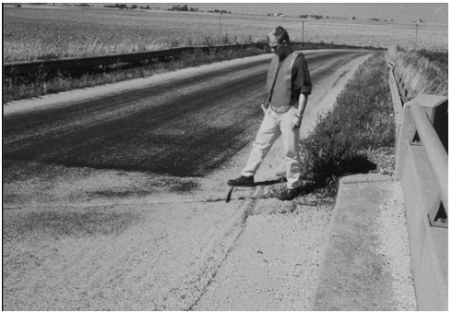

2.32 Sungkur *(Shoving)*

*Sumber : ASTM Internasional D 6433 – 07*

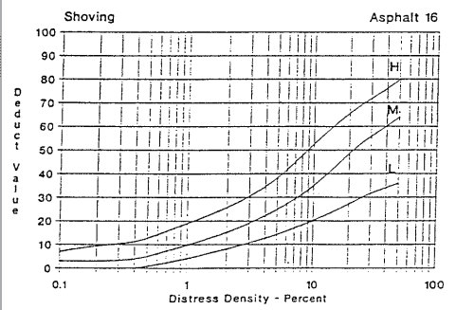

Gambar 2.33 *Deduct value* Kerusakan Sungkur

*Sumber : Hardiyatmo, H.C, (2007)*

1. Patah Slip *(Slippage Cracking)*

Patah slip adalah retak yang seperti bulan sabit atau setengah bulan yang disebabkan lapisan perkerasan terdorong atau meluncur merusak bentuk  
lapisan perkerasan. Adapun penyebab dari patah slip (*slippage cracking*) juga dapat disebabkan oleh beberapa faktor yaitu :

1. Lapisan perekat kurang merata.
2. Penggunaan lapis perekat kurang.
3. Penggunaan agregat halus terlalu banyak.
4. Lapis permukaan kurang padat

Tabel 2.17 Indentifkasi Tingkat kerusakan Patah Slip

|  |  |
| --- | --- |
| **Level** | **Identifikasi Kerusakan** |
| **L** | Retak rata-rata lebar < 3/8 in. (10 mm) |
| **M** | Satu dari kondisi berikut yang terjadi :  1. Retak rata-rata 3/8 – 1,5 in. (10 – 38 mm).  2. Area di sekitar retakan pecah, ke dalam pecahan-pecahan terikat. |
| **H** | Satu dari kondisi berikut yang terjadi :  1. Retak rata-rata > ½ in. (>38 mm).  2. Area di sekitar retakan, pecah ke dalam pecahan-pecahan mudah terbongkar |

*Sumber : Hardiyatmo, H.C, (2007)*

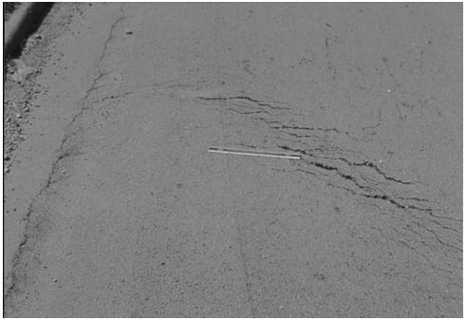

Gambar 3.34 Patah Slip *(Slippage Cracking)*

*Sumber : ASTM Internasional D 6433 – 07*

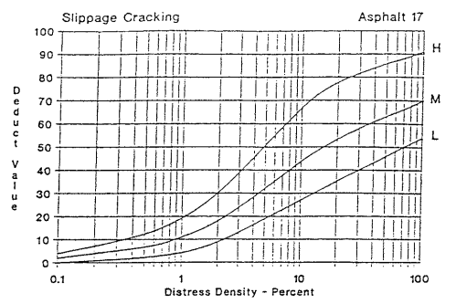

Gambar 2.35 *Deduct value* Kerusakan Patah Slip

*Sumber : Hardiyatmo, H.C, (2007)*

1. Mengembang Jembul (*Swell*)

Mengembang jembul mempunyai ciri menonjol keluar sepanjang lapisan perkerasan yang berangsur-angsur mengombak kira-kira panjangnya 10 kaki (10m). Kerusakan Mengembang Jembul (*Swell*) ini biasanya terjadi di pinggir lapisan perkerasan.

Adapun penyebab dari mengembang jembul (*swell*) Menurut Hary Christady Hardiyatmo (2005) yaitu :

1. Mengembangnya material lapisan di bawah perkerasan atau tanah dasar.
2. Tanah das perkerasan mengembang, bila kadar air naik. Umumnya, hal ini terjadi bila tanah pondasi berupa lempung yang mudah mengembang  
   (lempung *mentmorillonite*) oleh kenaikan kadar air.

Tabel 2.18 Indentifkasi Tingkat kerusakan Mengembang Jembul

|  |  |
| --- | --- |
| **Level** | **Identifikasi Kerusakan** |
| **L** | Pengembangan menyebabkan sedikit gangguan kenyamanan kendaraan. Kerusakan ini sulit dilihat,  tapi dapat dideteksi dengan berkendaraan cepat. Gerakan ke atas terjadi bila ada pengembangan |
| **M** | Perkerasan mengembang dengan adanya gelombang yang kecil. |
| **H** | Perkerasan mengembang dengan adanya gelombang besar |

*Sumber : Hardiyatmo, H.C, (2007)*

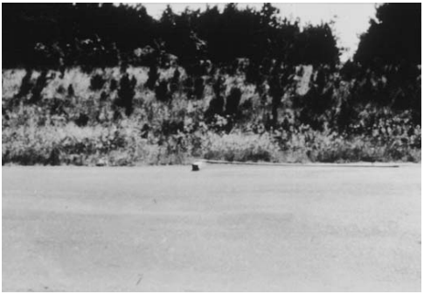

Gambar 2.36 Mengembang Jembul (*Swell*)

*Sumber : ASTM Internasional D 6433 – 07*

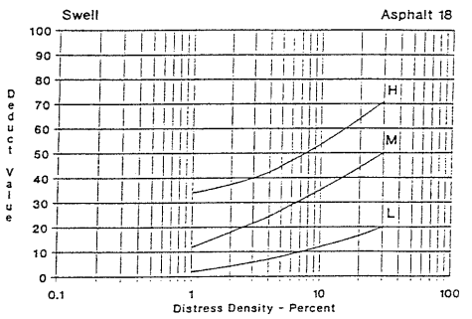

Gambar 2.37 *Deduct value* Kerusakan Mengembang Jembul

*Sumber : Hardiyatmo, H.C, (2007)*

1. Pelepasan Butir (*Weathering/Raveling*)

Pelepasan butiran disebabkan lapisan perkerasan yang kehilangan aspal atau tar pengikat dan tercabutnya partikel-partikel agregat. Kerusakan ini menunjukan salah satu pada aspal pengikat tidak kuat untuk menahan gayadorong roda kendaraan atau presentasi kualitas campuran jelek. Hal ini dapat disebabkan oleh tipe lalu lintas tertentu, melemahnya aspal pengikat lapis anperkerasan dan tercabutnya agregat yang sudah lemah karena terkena tumpahan minyak bahan bakar. Adapun penyebab dari pelepasan butir (*weathering/raveling*) juga dapat disebabkan oleh beberapa faktor yaitu :

1. Pelapukan material pengikat atau agregat.
2. Pemadatan yang kurang.
3. Penggunaan material yang kotor.
4. Penggunaan aspal yang kurang memadai.
5. Suhu pemadatan kurang.

Pada penilian metode PCI terdapat identifikasi pelepasan butir  
(*weathering/raveling*) guna menentukan level atau tingkatan kerusakan yang  
terjadi, adapun tingkat kerusakan berdasarkan indentifikasi pelepasan butir  
(*weathering/raveling*) dapat dilihat pada Table berikut

Tabel 2.19 Indentifkasi Tingkat kerusakan Pelepasan Butir

|  |  |
| --- | --- |
| **Level** | **Identifikasi Kerusakan** |
| **L** | Pengembangan menyebabkan sedikit gangguan kenyamanan kendaraan. Kerusakan ini sulit dilihat,  tapi dapat dideteksi dengan berkendaraan cepat. Gerakan ke atas terjadi bila ada pengembangan |
| **M** | Perkerasan mengembang dengan adanya gelombang yang kecil. |
| **H** | Perkerasan mengembang dengan adanya gelombang besar |

*Sumber : Hardiyatmo, H.C, (2007)*

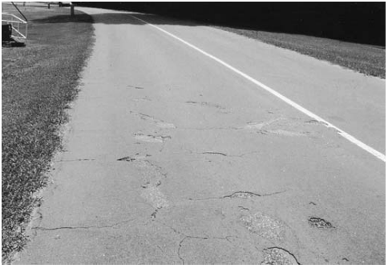

Gambar 3.38 Pelepasan Butir (*Weathering/Raveling*)

*Sumber : ASTM Internasional D 6433 – 07*

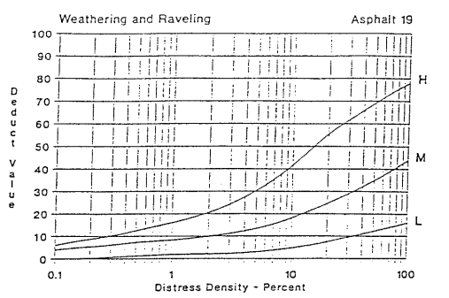

Gambar 2.39 *Deduct value* Kerusakan Pelepasan Butir

*Sumber : Hardiyatmo, H.C, (2007)*

Penilaian kondisi perkerasan diperlukan untuk mengetahui nilai *pavement condition index* (PCI), berikut adalah paramater dalam penilaian kondisi perkerasan :

1. *Deduct Value* ( Nilai Pengurangan )

*Deduct Value* adalah nilai pengurangan untuk tiap jenis kerusakan yang  
diperoleh dari kurva hubungan antara *density* dan *deduct value. Deduct Value* juga dibedakan atas tingkat kerusakan untuk tiap-tiap kerusakan.

1. Total *Deduct Value* ( TDV )

*Total Deduct Value* (TDV) adalah nilai total dari *individual deduct value* untuk tiap jenis kerusakan dan tingkat kerusakan yang ada pada suatu unit penelitian.

1. *Corrected Deduct Value* ( CDV)

*Corrected Deduct Value* (CDV) diperoleh dari kurva hubungan  
antara nilai TDV dan nilai CDV dengan pemulihan lengkung kurva sesuai dengan jumlah nilai *individual deduct value* yang mempunyai nilai lebih besar dari 2 (dua).

1. Klasifikasi Kualitas Perkerasan

Jika nilai CDV telah diketahui, maka nilai PCI untuk tiap unit dapat  
diketahui dengan rumus :

PCI(s) = 100 – CDV …………………………2.4

Dimana :

PCI (s) = *Pavement Condition Index* untuk tiap unit

CDV = *Corrected Deduct Value* untuk tiap unit

Untuk menghitung keseluruhan digunakan rumus :

$PCI= \frac{\sum{PCI(s)}}{N}$…………………………….2.5

Dimana :

PCI = Nilai Perkerasan Keseluruhan

PCI (s) = *Pavement Condition Index* untuk tiap unit

N = Jumlah Unit

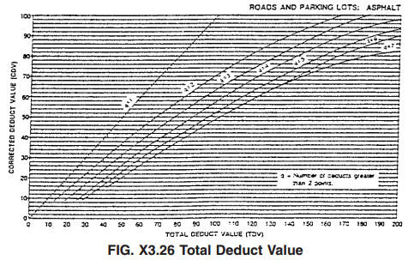

Gambar 2.40 *Corrected deduct value*

*Sumber : Hardiyatmo, H.C, (2007)*

* + 1. **Metode *Asphalt Institute MS-17***

Dalam sistem penilaian menurut Metode *Asphalt Institute MS-17*, sistem penilaiannya disebut *Pavement Condition Rating* (PCR)*.* Nilai PCR yang (0-100) diperoleh dengan mengurangi nilai 100 dengan jumlah nilai kerusakannya. Nilai pengurangan kerusakan ditentukan dari tingkat parahnya kerusakan dan kemungkinan meluasnya dari setiap tipe kerusakan yang diamati dalam setiap bagian. Nilai PCR yang lebih tinggi menunjukkan bahwa kondisi perkerasan semakin bagus. Pemilihan nilai pengurang yang sebenarnya, umumnya agak subyektif, karena bergantung pada personil penilai.

Sistem yang lebih telitit memberikan cara lebih detail dalam pencatatan tipe serta tingkat parahnya kerusakan. Petunjuk yang terkait dengan indeks kondisi perkerasan *(pavement condition index, PCI),* yang disarankan *Asphalt Institute* yang dapat digunakan untuk perkerasan campuran aspal panas (HMA) dan perkerasan beton semen Portland (PCC).

Tingkat parahnya kerusakan harus dikaitkan dengan kebutuhan perbaikan kerusakan. Tingkat keparahan kerusakan “*rendah*” (*low*, L) menunjukkan bahwa perkerasan mengalami sedikit kerusakan, dan membutuhkan perbaikan kecil, atau mungkin tidak perlu diperbaiki. Tingkat keparahan kerusakan “*sedang*” (*medium*, M) atau “*tinggi*” (*high*, H) mencerminkan perbedaan besarnya pekerjaan perbaikan. Hasil survey kerusakan yang mencakup banyak hal tersebut, diharapkan dapat berguna untuk memperkirakan biaya proyek perbaikan perkerasan dengan baik.

1. Cara Menghitung Nilai Kondisi

Dalam penilaian kondisi, untuk memberikan rentang nilai pada Metode *Asphalt Institute MS-17* nilai 0 – 5 untuk kerusakan yang tidak parah. Kerusakan yang sifatnya lebih serius, yaitu secara langsung mempengaruhi kekuatan perkerasan, diberi nilai 5 – 10. Selanjutnya nilai setiap jenis kerusakan di setiap STA dijumlahkan dan dikurangi 100 seperti pada persamaan di bawah ini :

Nilai Kondisi = 100 – X

Dimana :

X = Jumlah Nilai Kerusakan.

Nilai kondisi yang diperoleh tersebut, telah dianggap cukup baik untuk menggambarkan kondisi kerusakan perkerasan.

1. Interpretasi Nilai Kondisi

Terdapat dua cara di mana nilai kondisi dapat digunakan. Pertama, nilai kondisi digunakan sebagai pengukur relative yang akan memberikan cara rasional dalam membuat rangking kondisi jalan. Ke dua, nilai kondisi dipakai sebagai pengukur absolut. Di sini, nilai kondisi memberikan indicator dari tipe dan tingkat besarnya pekerjaan perbaikan yang akan dilakukan. Sebagai aturan umum, jika nilai kondisi di antara 80 sampai 100, maka hanya diperlukan operasi pemeliharaan normal, contohnya: pengisian retakan, menutup lubang, atau mungkin hanya pemberian *seal-cout* saja. Jika nilai kondisi di bawah 80, maka diperlukan pelapisan tambahan (*overlay*). Untuk hal ini, maka masih diperlukan analisis yang lebih mendalam lagi. Tapi, jika nilai kondisi di bawah 30, maka diperlukan pembangunan kembali (rekonstruksi). Asphalt Institute MS-17 menyarankan, seperti yang ditunjukkan dalam Gambar 2.41.

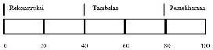

Gambar 2.41 Nilai Kondisi

*Sumber : Hardiyatmo, H.C, (2007)*

**Metode Perbaikan Kerusakan Jalan**

Kerusakan-kerusakan pada perkerasan jalan atau lapis permukaan jalan  
harus diprioritaskan perbaikannya. Karena Indonesia merupakan daerah dengan curah hujan yang cukup tinggi sehingga perkerasan jalan dapat lebih cepat rusak. Adapun metode perbaikan serta langkah-langkah penanganannya adalah sebagai berikut :

* **Metode Perbaikan P1 (Penebaran Pasir)**

1. Jenis kerusakan

Lokasi kegemukan aspal terutama pada tikungan dan tanjakan.

1. Langkah penanganan
2. Memobilisasi peralatan, pekerja, dan material ke lokasi.
3. Memberikan tanda pada jalan yang akan diperbaiki.
4. Membersihkan daerah dengan air *compressor.*
5. Menebarkan pasir kasar atau agregat halu dengan tebal > 10 mm di atas permukaan yang rusak.
6. Melakukan pemadatan dengan pemadat ringan (berat 1 – 2 ton) sampai diperoleh permukaan yang rata dan mempunyai kepadatan optimal yaitu mencapai 95.
7. Membersihkan tempat pekerjaan dari sisa bahan dan alat pengaman.

**-Metode Perbaikan P2 (Laburan Aspal Setempat)**

1. Jenis kerusakan
2. Kerusakan tepi bahu jalan beraspal.
3. Retak kulit buaya dengan lebar < 2 mm.
4. Retak melintang, retak diagonal dan retak memanjang dengan lebar retak < 2 mm.
5. Terkelupas
6. Langkah penanganan
7. Memobilisasi peralatan, pekerja, dan material ke lokasi.
8. Memberikan tanda pasa jalan yang akan diperbaiki.
9. Membersihkan daerah dengan *air compressor*.
10. Menebarkan pasir kasar atau agregat halus dengan tebal 5 mm di atas permukaan yang rusak hingga rata.
11. Melakukan pemadatan dengan mesin *pneumatic* sampai diperoleh permukaan yang rata dan mempunyai kepadatan optimal yaitu mencapai 95 %.
12. Membersihkan tempat pekerjaan dari sisa bahan dan alat pengaman.

**-Metode Perbaikan P3 (Melapisi Retak)**

1. Jenis kerusakan

Lokasi-lokasi retak satu arah dengan lebar retakan < 3 mm.

1. Langkah penanganan
2. Memobilisasi peralatan, pekerja, dan material ke lokasi.
3. Memberikan tanda pasa jalan yang akan diperbaiki.
4. Membersihkan daerah dengan *air compressor.*
5. Membuat campuran aspal emulsi dan pasir kasa dengan menggunakan *Concrete Mixer.*
6. Menyemprotkan tack coat dengan aspal emulsi jenis RC (0,2 lt/m) di daerah yang akan diperbaiki.
7. Menebarkan dan meratakan campuran aspak di atas permukaan yang terkena kerusakan hingga rata.
8. Melakukan kepadatan ringan (1 – 2 ton) sampai diperoleh  
   permukaan yang rata dan mempunyai kepadatan optimal yaitu mencapai 95 %.
9. Membersihkan tempat pekerjaan dari sisa bahan dan alat pengaman.

**-Metode Perbaikan P4 (Pengisian Retak)**

1. Jenis kerusakan

Lokasi-lokasi retak satu arah dengan lebar retak < 3 mm.

1. Langkah penanganan
2. Memobilisasi peralatan, pekerja, dan material ke lokasi.
3. Memberikan tanda pasa jalan yang akan diperbaiki.
4. Membersihkan daerah dengan air compressor.
5. Mengisi retakan dengan dengan aspal *tack back* (2 lt/m2) menggunakan aspal spayer.
6. Menebarkan pasir kasar atau agregat halus dengan tebal > 10 mm di atas permukaan yang rusak.
7. Melakukan pemadatan dengan *baby roller* minimal 3 lintasan.
8. Mengangkat kembali rambu pengaman dan beersihkan lokasi dari sisa bahan.

-**Metode Perbaikan P5 (Penambalan Lubang)**

1. Jenis kerusakan
2. Lubang dengan kedalaman > 50 mm.
3. Retak kulit buaya ukuran > 3 mm.
4. Bergelombang dengan kedalaman > 30 mm.
5. Alur dengan kedalaman > 30 mm.
6. Amblas dengan kedalaman > 50 mm.
7. Kerusakan tepi perkerasan jalan
8. Langkah penanganan
9. Memobilisasi peralatan, pekerja, dan material ke lokasi.
10. Memberikan tanda pada jalan yang akan diperbaiki.
11. Menggali material sampai mencapai material di bawahnya (biasanya kedalaman pekerjaan jalan 150 – 200 mm, harus diperbaiki).
12. Membersihkan daerah yang diperbaiki dengan air compressor.
13. Memeriksa kadar air optimum material pekerjaan jalan yang ada.  
    Menambahkan air jika kering hingga keadaan optimum. Menggali material jika basah dan biarkan sampai kering.
14. Memadatkan dasar galian dengan menggunakan pemadat tangan
15. Mengisi galian dengan bahan pondasi agregat yaitu kelas A atau kelas B (tebal maksimum 15 cm), kemudian memadatkan agregat dalam keadaan kadar optimum air sampai kepadatan maksimum.
16. Menyemprotkan lapis serap ikat (pengikat) *prime coat* jenis RS dengan takaran 0,5 lt/m2. Untuk *Cut Back* jenis MC-30 atau 0,8 lt/ m2 untuk aspal emulsi.
17. Mengaduk agregat untuk campuran dingin dalam *Concrete Mixer dengan* perbandingan agregat kasar dan halus 1,5 : 1. Kapasitas maksimum aspalt mixer kira-kira 0,1 m3. Untuk campuran dingin, menambahkan semua agregat 0,1 m3 sebelum aspal. Menambahkan aspal dan mengaduk selama 4 menit siapkan campuran aspal dingin secukupnya untuk keseuruhan dari pekerjaan ini.
18. Menebarkan dan memadatkan campuran aspal dingin dengan tebal maksimum 40 mm sampai diperoleh permukaan yang rata dengan menggunakan alat perata.
19. Memadatkan dengan *Baby Roller* minimum 5 lintasan, material  
    ditambahkan jika diperlukan.
20. Membersihkan lapangan dan memeriksa peralatan dengan permukaan yang ada.

**-Metode Perbaikan P6 (Perataan)**

1. Jenis kerusakan
2. Lubang dengan kedalaman < 50 mm.
3. Bergelombang dengan kedalaman < 30 mm.
4. Lokasi penurunan dengan kedalaman < 50 mm.
5. Alur dengan kedalaman < 30 mm.
6. Jembul dengan kedalaman < 50 mm.
7. Kerusakan tepi perkerasanjalan.
8. Langkah penanganan
9. Memobilisasi peralatan, pekerja, dan material ke lokasi.
10. Memberikan tanda pada jalan yang akan diperbaiki.
11. Membersihkan daerah yang diperbaiki dengan air compressor.
12. Menyemprotkan *tack coat* dari jenis RS pada daerah kerusakan 0,5 lt/m2 untuk aspal emulsi atau 0,2 lt/m2 untuk *cut back* dengan *aspalt ketlle*/ kaleng berlubang.
13. Mengaduk agregat untuk campuran dingin dengan perbandingan 1,5 agregat kasar : 1,0 agregat halus. Kapasitas maksimum *mixer* kira-kira 0,1 m3. Untuk campuran dingin ditambahkan agregat 0,1 m3 sebelum aspal.
14. Menambahkan material aspal dan m engaduk selama 4 menit. Siapkan campuran aspal dingin kelas A, kelas C, kelas E, atau campuran aspal beton secukupnya sampai pekerjaan selesai.
15. Menghamparkan campuran aspal dingin pada permukaan yang telah ditandai, sampai ketebalan diatas permukaan minimum 10 mm.
16. Memadatkan dengan *Baby Roller* (minimum 5 lintasan) sampai diperoleh kepadatan optimum.

## Mitra Tempat Riset

Profil lembaga yang di teliti oleh penulis yaitu Dinas bina marga yang mencakup kegiatan didalamnya. Berdasarkan Permen PUPR Nomor 3 Tahun 2019, Direktorat Jenderal Bina Marga mempunyai tugas menyelenggarakan perumusan dan pelaksanaan kebijakan di bidang penyelenggaraan jalan sesuai dengan ketentuan peraturan perundang-undangan[15]. Untuk keseluruhan proyek jalan raya itu masuk kategori pelaksanaan dinas bina marga menurut peraturan mentri yang telah dikutip diatas.

## Deskripsi Kegiatan Riset

Dalam kegiatan riset ini, Penulis melakukan studi penelitian kerusakan jalan. Karena kerusakan jalan yang rusak sering menyebabkan kecelakaan, bahkan mengakibatkan jatuh korban dan kerugian harta benda akibat terperosok atau terserempet ataupula ditabrak kendaraan lain saat menghindari jalan rusak tersebut.

## Kontribusi Riset

### Terhadap Bidang Ilmu

Ada beberapa kontribusi yang bisa dihasilkan, Yaitu:

1. perencanaan dan pelaksanaan harus lebih di matangkan .
2. Penulis dapat menyimpulkan dan merincikan teori yang dapat menghasilkan suatu hasil/temuan dari penelitian tersebut.
3. Dapat menambah pengetahuan tentang kerusakan-kerusakan jalan dan metode – metode untuk penyelesaian pekerjaan.

### Terhadap Lembaga/Bangsa

Kontribusi terhadap lembaga atau bangsa dalam penelitian ini bisa jadi acuan referensi untuk lebih mematangkan persiapan, perancangan, dan pelaksanaannya

# METEODOLOGI PENELITIAN

**3.1 Lokasi Penelitian**

Lokasi penelitian ini berada di wilayah Kabupaten Sukabumi yaitu Ruas jampang tengah, Kecamatan jampang tengah, Kabupaten Sukabumi, Jawa Barat. Jenis jalan tersebut adalah jalan lokal, jalan tersebut adalah wewenang kabupaten Sukabumi.

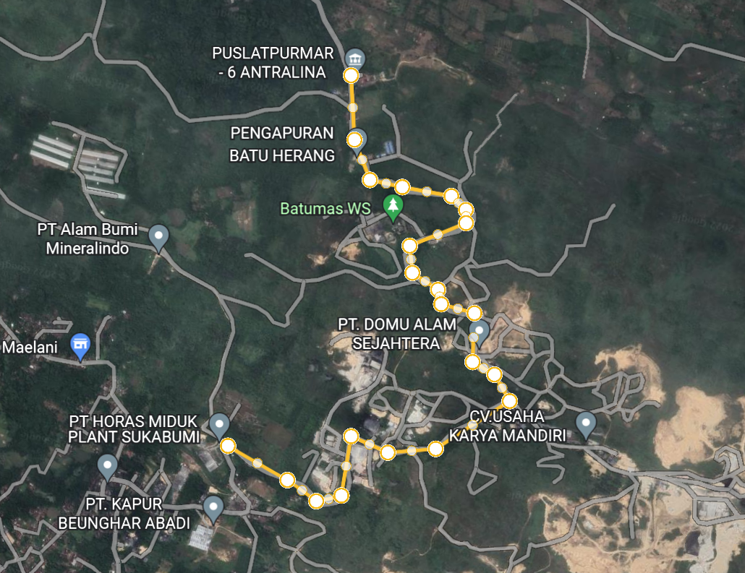

*Sumber : Google Earth, 2020*

**3.2 Bagan alur penelitian**

Alur penelitian disampaikan dengan maksud memberikan skema penelitian secara ringkas. Alur penelitian secara ringkas diterangkan dalam bentuk flow chart seperti pada gambar 1.

**Mengumpulkan Informasi**

**Persiapan Alat dan Blangko Survei**

**Penetapan Stasioning Awal**

**Pelaksanaan Survei dengan Metode Visual**

**Pelaksanaan Survei kembali dengan titik awal adalah titik akhir survei**

**Analisis Data dengan PCI**

**Analisis Data dengan Asphalt Institute**

**Data Sekunder**

1. Geometrik jalan
2. Jenis jalan

**Data Primer**

1. Jenis kerusakan jalan
2. Dimensi dan tingkat kerusakan jalan

**Data Sekunder**

1. Geometrik jalan
2. Jenis jalan

**Data Primer**

1. Jenis kerusakan jalan
2. Dimensi dan tingkat kerusakan jalan

**Penetapan Nilai Prioritas jalan**

**Rekomendasi Bentuk Pemeliharaan**

Gambar 1. Bagan Alir Penelitian

* + 1. **Diagram Alir Metode PCI**

**Mulai**

**Studi Pustaka**

**Pengumpulan Data**

**Persiapan Alat dan jumlah Tenaga**

**Pra Survei:**

1. **Pengukuran Jalan**
2. **Peta Lokasi**

**Data Primer**

**Pengukuran Dimensi Tiap Jenis Kerusakan dan**

**Data :**

**Lebar Jalan , Panjang Jalan dan Sta**

**Menghitung Jumlah minimum unit sampel dengan Rumus**

**n = Ns2/(e2/4)(N-1)+s2**

**Pelaksanaan survey dengan metode PCI**

**Mendapat Nilai q**

**DV > 2 maka menghitung m , m = 1+(9/98)(100-HDVi)**

**Menghitung Density**

**Density = Total / Luas Sta x 100**

**Dapat Nilai Deduct Value**

**Nilai CDV diambil dari Diagram**

**PCI = 100 - CDV**

**Rekomendasi Bentuk Pemeliharaan**

**Selesai**

* 1. Gambar Diagram alir PCI
     1. **Diagram Alir Metode Asphalt Institute MS-17**

**Mulai**

**Studi Pustaka**

**Persiapan Alat dan jumlah Tenaga**

**Pra Survei:**

1. **Pengukuran Jalan**
2. **Peta Lokasi**

**Pengumpulan Data**

**Data :**

**Lebar Jalan , Panjang Jalan dan Sata**

**Data Primer**

**Pengukuran Dimensi Tiap Jenis Kerusakan dan**

**Pelaksanaan survey dengan metode Asphalt Institute**

**Menghitung nilai kondisi setiap segmen atau STA**

**Menghitung interpretasi nilai kondisi setiap segmen atau STA**

**Menjumlahkan interpretasi nilai kondisi disemua STA dan merata-ratakan**

**Rekomendasi Bentuk Pemeliharaan**

**Selesai**

* 1. Gambar Diagram alir Asphalt Institute MS-17
  2. **Data Yang Digunakan**

1. Data primer

Data primer merupakan data yang diperoleh dengan cara pengamatan dan pengukuran secara langsung di lokasi penelitian. Data primer yang digunakan dalam penelitian ini di antaranya :

1. Data berupa gambar jenis-jenis kerusakan
2. Data dimensi (panjang, lebar) masing-masing jenis kerusakan
3. Data sekunder

Data sekunder merupakan data yang diperoleh melalui sumber data yang telah ada, dari instansi terkait, buku, laporan, jurnal atau sumber lain yang relevan. Data sekunder yang digunakan dalam penelitian ini di antaranya :

1. Data panjang dan lebar jalan
2. Data sta jalan dari Binamarga Kota Sukabumi
   1. **Peralatan Penelitian**

Peralatan penelitian yang diperlukan untuk melaksanakan analisis dalam penelitian ini terdiri dari :

1. Form survey metode *PCI*

Form survey ini digunakan untuk mencatat jenis kerusakan setiap segmen yang ditemukan dijalan, didalam pengisian ini terdapat 19 jenis kerusakan yang harus dicatat setelah survey ke lapangan.

1. Form survey metode *Asphalt Institute MS-17*

Mengisi form survey *Asphalt Institute* ini berbeda dengan PCI, form ini melakukan penilaian pada tipe kerusakan tertentu, sesuai kerusakan yang telah di tetapkan di form survey *Asphalt Institute MS-17.*

|  |  |  |  |  |  |  |  |  |
| --- | --- | --- | --- | --- | --- | --- | --- | --- |
| ASPHALT SURFACED ROADS AND PARKING LOTS SONDITION SURVEY DATA SHEET FOR SAMPLE UNIT | | | | | | SKETCH | | |
|  |
|  |
|  |
| BRANCH SECTION SAMPLE UNIT L | | | | | | | | |  |
| SURVEYED BY DATE SAMPLE AREA K | | | | | | | | |  |
| 1. Aligator Cracking | | 6. Depression | | 11. Cut Patching | | 16. Shoving | |  |  |
| 2. Bleeding | | 7. Edge Cracking | | 12. Polished Agregat | | 17. Slippage Cracking | |  |  |
| 3. Block Cracking | | 8. Reflection Cracking | | 13. Potholes | | 18. Swell |  |  |  |
| 4. Bumps and Sags | | 9. Lane/Shoulder Drop Off | | 14. Railroad Crossing | | 19. Wheatering/ Ravelling | | |  |
| 5. Corrugation | | 10. Long & Trans Cracking | | 15.Rutting |  |  |  |  |  |
| DISTRESS SEVERITY | QUANTITY | | | | | TOTAL | DENSITY % | DEDUCT VALUE |  |
|  |
|  |  |  |  |  |  |  |  |  |  |
|  |  |  |  |  |  |  |  |  |  |
|  |  |  |  |  |  |  |  |  |  |
|  |  |  |  |  |  |  |  |  |  |
|  |  |  |  |  |  |  |  |  |  |
|  |  |  |  |  |  |  |  |  |  |
|  |  |  |  |  |  |  |  |  |  |
|  |  |  |  |  |  |  |  |  |  |
|  |  |  |  |  |  |  |  |  |  |
|  |  |  |  |  |  |  |  |  |  |
|  |  |  |  |  |  |  |  |  |  |
|  |  |  |  |  |  |  |  |  |  |
|  |  |  |  |  |  |  |  |  |  |
|  |  |  |  |  |  |  |  |  |  |
|  |  |  |  |  |  |  |  |  |  |
|  |  |  |  |  |  |  |  |  |  |
|  |  |  |  |  |  |  |  |  |  |
|  |  |  |  |  |  |  |  |  |  |
|  |  |  |  |  |  |  |  |  |  |
|  |  |  |  |  |  |  |  |  |  |
|  |  |  |  |  |  |  |  |  |  |
|  |  |  |  |  |  |  |  |  |  |
|  |  |  |  |  |  |  |  |  |  |

Tabel 3.1 Form survey PCI

*Sumber : ASTM Internasional D 6433 – 07*

|  |  |  |  |  |  |  |  |  |
| --- | --- | --- | --- | --- | --- | --- | --- | --- |
| **Formulir Penilaian Perkerasan Aspal** | | | | | | | | |
|  |
| Jalan atau Rute | | : |  | | Kota | : |  | |  |
| Panjang Jalan | | : |  | | Lebar | : |  | |  |
| Tipe Perkerasan | | : |  | | Tanggal | : |  | |  |
| Section : | | | | | | | | |  |
| Kerusakan | | | | Rentang nilai | | | Nilai | |  |
| Retak melintang | | | | 0 - 5 | | | 0 | |  |
| Retak memanjang | | | | 0 - 5 | | | 0 | |  |
| Retak kulit buaya | | | | 0 - 10 | | | 0 | |  |
| Retak susut | | | | 0 - 5 | | | 0 | |  |
| Alur | | | | 0 - 10 | | | 0 | |  |
| Keriting | | | | 0 - 5 | | | 0 | |  |
| Butiran lepas (ravelling) | | | | 0 - 5 | | | 0 | |  |
| Sungkur (shoving) | | | | 0 - 10 | | | 0 | |  |
| Lubang (pothole) | | | | 0 - 10 | | | 0 | |  |
| Kelebihan aspal (excess asphalt) | | | | 0 - 10 | | | 0 | |  |
| Agregat licin | | | | 0 - 5 | | | 0 | |  |
| Drainase buruk | | | | 0 - 10 | | | 0 | |  |
| Kualitas kenyamanan berkendara | | | | 0 - 10 | | | 0 | |  |
| Jumlah nilai kerusakan | | | | | | | 0 | |  |
|  |
| Nilai kondisi | | = | 100 - jumlah kerusakan | | |  |  |  |  |
|  |  | = | 100 - | | |  |  |  |  |
|  | | = | 0 | | |  |  |  |  |

Tabel 3.2 Form *Survey Asphalt Institute MS-17*

*Sumber : Pemeliharaan Jalan Raya, Hardiyatmo, H.C, (2015)*

1. Alat ukur meteran

Meteran digunakan untuk mengukur setiap jenis kerusakan yang relative besar, contohnya seperti kerusakan pengukuran lubang dan mengukur setiap segmen yang telah ditentukan. Alat ukur meteran ini menggunakan meteran manual .

1. Penggaris

Penggaris digunakan untuk mengukur jenis kerusakan yang kecil, contohnya seperti retak pada permukaan jalan.

1. Kamera

Kamera digunakan untuk mendokumentasikan setiap pengecekan yang dilaksanakan dilapangan.

1. Cat Semprot

Digunakan untuk menandai persegmen.

1. Alat Tulis

Digunakan untuk mencatat hasil survey dijalan.

* 1. **Pelaksanaan Penelitian**
     1. **Pengumpulan data**

Pengumpulan data dilakukan dengan cara survei visual dan dibagi menjadi dua tahap yaitu :

Tahap 1 : Survei pendahuluan, yaitu untuk mengetahui lokasi dan panjang tiap segmen perkerasan lentur.

Tahap 2 : Survei kerusakan, yaitu untuk mengetahui jenis-jenis kerusakan, dimensi kerusakan dan mendokumentasikan segala jenis kerusakan pada masing-masing unit sampel. Adapun langkah-langkah untuk pelaksanaan survei kerusakan adalah sebagai berikut :

1. Membagi tiap segmen menjadi beberapa unit sampel, pada penelitian  
   ini unit sampel dibagi setiap jarak 250 meter.
2. Mendokumentasikan tiap kerusakan yang ada.
3. Menentukan tingkat kerusakan (severity level).
4. Mengukur dimensi kerusakan pada tiap unit sampel.
5. Mencatat hasil pengukuran ke dalam form survei.
   * 1. **Analisis kondisi jalan menggunakan metode Pavement Condition Index(PCI)**

Analisis kondisi jalan menggunakan metode PCI yaitu :

1. Menghitung density (kadar kerusakan).
2. Menentukan nilai deduct value tiap jenis kerusakan.
3. Menghitung alowable maximum deduct value (m).
4. Menghitung nilai total deduct value (TDV).
5. Menentukan nilai corrected deduct value (CDV).
6. Menghitung nilai PCI (Pavement Condition Index).
   * 1. **Analisis kondisi jalan menggunakan metode *Asphalt Institute* MS-17**

Analisis kondisi jalan menggunakan metode Asphalt Institute yaitu :

1. Menghitung Nilai kondisi, untuk memberikan rating nilai pada metode *Asphalt Institute MS-17* nilai 0 – 5 untuk kerusakan yang tidak parah. Selanjutnya nilai setiap jenis kerusakan di setiap STA dijumlahkan dan dikurangi 100 seperti pada persamaan di bawah ini :

Nilai Kondisi = 100 – X

Dimana :

X = Jumlah Nilai Kerusakan

Nilai kondisi yang diperoleh tersebut, telah dianggap cukup baik untuk menggambarkan kondisi kerusakan perkerasan.

1. Menghitung Nilai kondisi, dalam menentukan interpretasi nilai kondisi terdapat dua cara. Pertama, digunakan sebagai pengukur relative untuk membuat rangking kondisi jalan. Kedua, sebagai pengukur absolut. Untuk nilai 80 – 100 dilakukan pemeliharaan, contoh: pengisian retakan, menutup lubang, atau pemberian *seal-coat*. Untuk nilai 40 – 80 dilakukan tambalan *(overlay)*. Untuk nilai 0 – 40 dilakukan pembangunan kembali *(rekonstruksi).* Indikator ini sebaiknya digunakan sebagai tipe pemeliharaan seperti yang ditunjukkan dalam gambar 6 di bawah ini.



Gambar 3.6 Nilai Kondisi Sebagai Indikator Tipe Pemeliharaan (Metode *Asphalt Institute MS-17*)

* + 1. **Rekomendasi bentuk pemeliharaan**

Kerusakan-kerusakan pada perkerasan jalan atau lapis permukaan jalan harus diprioritaskan perbaikannya, setelah nilai *PCI* dan *Asphalt Institute MS-17* diketahui maka selanjutnya menyimpulkan hasil rekomendasi bentuk pemeliharaan.

# JADWAL RISET

Jadwal yang akan dilaksanakan pada riset ini membutuuhkan waktu 5 bulan untuk menyusun analisa perhitungan dan laporan akhirnya.

|  |  |  |  |  |  |  |  |  |  |  |  |  |  |  |  |  |  |  |  |  |  |  |
| --- | --- | --- | --- | --- | --- | --- | --- | --- | --- | --- | --- | --- | --- | --- | --- | --- | --- | --- | --- | --- | --- | --- |
| Kegiatan | Bulan | | | | | | | | | | | | | | | | | | | | | |
| Mei | | Juni | | | | Juli | | | | Agustus | | | | September | | | | Oktober | | | |
| 3 | 4 | 1 | 2 | 3 | 4 | 1 | 2 | 3 | 4 | 1 | 2 | 3 | 4 | 1 | 2 | 3 | 4 | 1 | 2 | 3 | 4 |
| **PERSIAPAN** |  | | | | | | | | | | | | | | | | | | | | | |
| Studi literature |  |  |  |  |  |  |  |  |  |  |  |  |  |  |  |  |  |  |  |  |  |  |
| Pembuatan Dan seminar proposal |  |  |  |  |  |  |  |  |  |  |  |  |  |  |  |  |  |  |  |  |  |  |
| Persiapan alat dan survey lokasi |  |  |  |  |  |  |  |  |  |  |  |  |  |  |  |  |  |  |  |  |  |  |
| **PELAKSANAAN PENELITIAN** |  | | | | | | | | | | | | | | | | | | | | | |
| Pengumpulan data |  |  |  |  |  |  |  |  |  |  |  |  |  |  |  |  |  |  |  |  |  |  |
| Pengolahan data |  |  |  |  |  |  |  |  | ` |  |  |  |  |  |  |  |  |  |  |  |  |  |
| Analisis data |  |  |  |  |  |  |  |  |  |  |  |  |  |  |  |  |  |  |  |  |  |  |
| **PENYUSUNAN LAPORAN** |  | | | | | | | | | | | | | | | | | | | | | |
| Penulisan laporan draft |  |  |  |  |  |  |  |  |  |  |  |  |  |  |  |  |  |  |  |  |  |  |
| Seminar draft |  |  |  |  |  |  |  |  |  |  |  |  |  |  |  |  |  |  |  |  |  |  |
| Penyusunan laporan akhir |  |  |  |  |  |  |  |  |  |  |  |  |  |  |  |  |  |  |  |  |  |  |

**DAFTAR PUSTAKA**

[1] M. Adhisania, “Penilaian Kerusakan Lapisan Perkerasan Jalan Pada Segmen I,” vol. 1, no. 1, pp. 22–25, 2019.

[2] A. Adhitama and H. C. Hardiyantmo, “Evaluasi Sebab Kerusakan Perkerasan Lentur Lintas Selatan Jawa Tengah ( Ruas Jalan Kutowinangun-Prembun ),” *J. Infrastruktur*, vol. 3, no. 02, pp. 49–55, 2017.

[3] R. Faisal, “Perbandingan Metode Bina Marga Dan Metode *Pci (Pavement Condition Index)* Dalam Mengevaluasi Kondisi Kerusakan Jalan (Studi Kasus Jalan Tengku Chik Ba Kurma, Aceh),” *Teras J.*, vol. 10, no. 1, p. 110, 2020, doi: 10.29103/tj.v10i1.256.

[4] H. F. Betaubun and J. Paresa, “Analisa Kerusakan Jalan Menggunakan Metode Pci Dan Asphalt Institute Ms–17,” *Mustek Anim Ha*, vol. 8, no. 2, pp. 121–131, 2019, doi: 10.35724/mustek.v8i2.2532.

[5] R. Psalmen Hasibuan and M. Sejahtera Surbakti, “Study of Pavement Condition Index (PCI) relationship with International Roughness Index (IRI) on Flexible Pavement.,” *MATEC Web Conf.*, vol. 258, p. 03019, 2019, doi: 10.1051/matecconf/201925803019.

[6] E. Krug, “Decade of action for road safety 2011-2020,” *Injury*, vol. 43, no. 1, pp. 6–7, 2012, doi: 10.1016/j.injury.2011.11.002.

[7] M. Lubis, N. M. Rangkuti, and M. Ardan, “Evaluasi geometrik jalan pada tikungan Laowomaru,” *Semnastek Uisu 2019*, pp. 37–43, 2019, [Online]. Available: https://jurnal.uisu.ac.id/index.php/semnastek/article/view/1350

[8] R. Zulfikar, “APLIKASI SISTEM INFORMASI GEOGRAFIS (SIG) UNTUK MENYAJIKAN HIRARKI KLASIFIKASI FUNGSI JALAN DAN DERAJAT KEJENUHAN ( Degree of Saturation) RUAS JALAN DI KABUPATEN BATANG,” *J. UNNES Tek. Sipil*, vol. 3, no. 1, pp. 48–53, 2014.

[9] M. D. Aulia *et al.*, “Analisis daerah rawan kecelakaan di jalan kolektor primer kabupaten sukabumi,” vol. 3, no. April, pp. 2–8, 2022.

[10] H. Mubarak, “Analisa Tingkat Kerusakan Perkerasan Jalan Dengan Metode Pavement Condition Index ( Pci ) Studi Kasus : Jalan Soekarno Hatta Sta . 11 + 150 Analisis Tingkat Kerusakan Perkerasan Jalan ( Husni Mubarak ),” *Fak. Tek. Univ. Abdurrab*, vol. 16, no. April, pp. 94–109, 2016.

[11] M. E. Bolla, “Perbandingan Metode Bina Marga Dan Metode Pci (Pavement Condition Index) Dalam Penilaian Kondisi Perkerasan Jalan (Studi Kasus Ruas Jalan Kaliurang, Kota Malang),” *J. Tek. Sipil*, vol. 1, no. 3, pp. 104-116–116, 2012.

[12] D. Setiawan M, A. Rahmawati, and I. Bagus Setiawan, “Perbandingan Tebal dan Analisis Kerusakan Perkerasan Lentur Menggunakan Program KENPAVE dan Metode Asphalt Institute,” *Semesta Tek.*, vol. 21, no. 2, pp. 106–113, 2018, doi: 10.18196/st.212216.

[13] F. Yudaningrum and I. Ikhwanudin, “IDENTIFIKASI JENIS KERUSAKAN JALAN (Studi Kasus Ruas Jalan Kedungmundu-Meteseh),” *Teknika*, vol. 12, no. 2, pp. 16–23, 2017, doi: 10.26623/teknika.v12i2.638.

[14] “Α Α 1 Α 2 Α 3 Α,” vol. 8, pp. 1–4, 2022.

[15] H. W. Husaini and T. Junoasmono, “Peran Infrastruktur Jalan Pantura Jawa Dalam Rangka Mendukung Peningkatan Ekonomi Nasional,” *J. HPJI (Himpunan Pengemb. Jalan Indones.*, vol. 3, no. 1, pp. 1–10, 2017, [Online]. Available: https://journal.unpar.ac.id/index.php/HPJI/article/download/2435/2160